**BỘ CÔNG THƯƠNG**

**TRƯỜNG ĐẠI HỌC CÔNG NGHIỆP HÀ NỘI**

**----------------------------------------**



**ĐỒ ÁN TỐT NGHIỆP**

**NGÀNH HỆ THỐNG THÔNG TIN**

**XÂY DỰNG PHẦN MỀM BÁN SÁCH CHO CÔNG TY HOANGHUY STORE**

|  |  |
| --- | --- |
| **CBHD** | **: TS. Phạm Văn Hiệp** |
| **Sinh viên** | **: Nguyễn Huy Hoàng** |
| **Mã sinh viên** | **: 2020606612** |
| **Lớp** | **: 2020DHHTTT02 – K15** |

**Hà Nội – Năm 2024**

**BỘ CÔNG THƯƠNG**

**TRƯỜNG ĐẠI HỌC CÔNG NGHIỆP HÀ NỘI**

**----------------------------------------**

**ĐỒ ÁN TỐT NGHIỆP**

**NGÀNH HỆ THỐNG THÔNG TIN**

**XÂY DỰNG PHẦN MỀM BÁN SÁCH CHO CÔNG TY HOANGHUY STORE**

|  |  |
| --- | --- |
| **CBHD** | **: TS. Phạm Văn Hiệp** |
| **Sinh viên** | **: Nguyễn Huy Hoàng** |
| **Mã sinh viên** | **: 2020606612** |
| **Lớp** | **: 2020DHHTTT02 – K15** |

**Hà Nội – Năm 2024**

# LỜI CẢM ƠN

Trong quá trình hoàn thành được đồ án tốt nghiệp, ngoài sự cố gắng của bản thân em cũng nhận được sự hướng dẫn của thầy cô và bạn bè. Qua đây em xin chân thành nhất cảm ơn các thầy cô giáo trong khoa Công nghệ thông tin, trường đại học Công nghiệp Hà Nội đã truyền đạt cho em kiến thức về các môn đại cương cũng như chuyên ngành, giúp em có được cơ sở lý thuyết vững vàng và tạo điều kiện giúp đỡ em trong suốt quá trình học tập để em có được ngày hôm nay. Trong thời gian thực hiện đồ án tốt nghiệp, em cảm ơn thầy *TS. Phạm Văn Hiệp* đã luôn giúp đỡ, hướng dẫn, chỉ bảo tận tình để em hoàn thành tốt đồ án của mình. Rất mong nhận được sự đóng góp ý của thầy cô và các bạn để đồ án của em được hoàn thiện hơn.

Em xin chân thành cảm ơn!

Sinh viên thực hiện

Nguyễn Huy Hoàng

# MỤC LỤC

LỜI CẢM ƠN

MỤC LỤC i

DANH MỤC CÁC KÝ HIỆU, CÁC CHỮ VIẾT TẮT iv

DANH MỤC BẢNG BIỂU v

DANH MỤC CÁC HÌNH ẢNH, ĐỒ THỊ vi

MỞ ĐẦU 1

CHƯƠNG 1: GIỚI THIỆU TỔNG QUAN 3

1.1 Giới thiệu chung 3

*1.1.1 Thương mại điện tử là gì?* 3

*1.1.2 Ứng dụng Website bán sách trực tuyến* 3

1.2 Nghiên cứu hiện trạng và giải quyết vấn đề 4

*1.2.1 Hiện trạng hoạt động bán sách của HOANGHUY BOOK* 4

*1.2.2 Giải pháp* 4

*1.2.3 Yêu cầu hệ thống* 5

1.3 Giới thiệu về công nghệ và ngôn ngữ sử dụng 5

*1.3.1 Nền tảng phát triển* 5

*1.3.2 ASP.NET MVC* 8

*1.3.3 Entity Framework* 11

*1.3.4 Hệ quản trị cơ sở dữ liệu MS SQL Server* 12

CHƯƠNG 2: PHÂN TÍCH THIẾT KẾ HỆ THỐNG 14

2.1 Đặc tả yêu cầu và xác định yêu cầu hệ thống 14

2.2 Các tác nhân trong hệ thống 15

*2.2.1 Các yêu cầu chức năng* 15

*2.2.2 Các yêu cầu phi chức năng* 16

*2.2.3 Các tác nhân* 17

2.3 Xây dựng biểu đồ use case của hệ thống 17

*2.3.1 Các use case của hệ thống* 17

*2.3.2 Biểu đồ use case* 18

2.4 Mô tả chi tiết các use case 19

*2.4.1 Use case “Xem thông tin sản phẩm”* 19

*2.4.2 Use case “Đăng ký”* 20

*2.4.3 Use case “Đăng nhập”* 21

*2.4.4. Use case “Quên mật khẩu”* 22

*2.4.5 Use case “Cập nhật thông tin”* 23

*2.4.6 Use case “Tìm kiếm sản phẩm”* 24

*2.4.7 Use case “Đặt hàng”* 24

*2.4.8 Use case “Quản lý giỏ hàng”* 25

*2.4.9 Use case “Hủy đơn hàng”* 26

*2.4.10 Use case “Theo dõi đơn hàng”* 27

*2.4.11 Use case “Đăng nhập hệ thống quản trị”* 27

*2.4.12 Use case “Quản lý sản phẩm”* 28

*2.4.13 Use case “Quản lý loại sản phẩm”* 30

*2.4.14 Use case “Quản lý tài khoản”* 31

*2.4.15 Use case “Quản lý nhà cung cấp”* 33

*2.4.16 Use case “Xem thống kê”* 34

*2.4.17 Use case “Quản lý đơn đặt hàng”* 35

2.5 Phân tích các Use case 36

*2.5.1 Phân tích use case “Xem thông tin sản phẩm”* 36

*2.5.2 Phân tích use case “Đăng ký”* 37

*2.5.3 Phân tích use case “Đăng nhập”* 39

*2.5.4 Phân tích use case “Quên mật khẩu”* 40

*2.5.5 Phân tích use case “Cập nhật thông tin”* 41

*2.5.6 Phân tích use case “Tìm kiếm sản phẩm”* 43

*2.5.7 Phân tích use case “Đặt hàng”* 44

*2.5.8 Phân tích use case “Quản lý giỏ hàng”* 45

*2.5.9 Phân tích use case “Hủy đơn hàng”* 47

*2.5.10 Phân tích use case “Theo dõi đơn hàng”* 48

*2.5.11 Phân tích use case “Đăng nhập hệ thống quản trị”* 49

*2.5.12 Phân tích use case “Quản lý sản phẩm”* 50

*2.5.13 Phân tích use case “Quản lý loại sản phẩm”* 52

*2.5.14 Phân tích use case “Quản lý tài khoản”* 55

*2.5.15 Phân tích use case “Quản lý nhà cung cấp”* 57

*2.5.16 Phân tích use case “Xem thống kê”* 59

*2.5.17 Phân tích use case “Quản lý đơn đặt hàng”* 61

2.6 Xây dựng cơ sở dữ liệu 63

*2.6.1 Sơ đồ dữ liệu quan hệ* 63

*2.6.2 Các bảng trong cơ sở dữ liệu* 63

CHƯƠNG 3: CÀI ĐẶT VÀ KIỂM THỬ CHƯƠNG TRÌNH 67

3.1 Giới thiệu công cụ và môi trường cài đặt 67

3.2 Giao diện màn hình 67

*3.2.1 Giao diện màn hình của khách hàng(front end)* 68

*3.2.2 Giao diện màn hình của người quản trị(back end)* 73

3.3 Kiểm thử chương trình 76

*3.3.1 Thiết kế Testcase* 76

*3.3.2 Thực hiện kiểm thử* 76

*3.3.3 Kiểm tra một số chức năng* 76

KẾT LUẬN 84

TÀI LIỆU THAM KHẢO 85

# 

# DANH MỤC CÁC KÝ HIỆU, CÁC CHỮ VIẾT TẮT

|  |  |  |  |
| --- | --- | --- | --- |
| STT | Tên viết tắt | Tiếng anh | Nghĩa tiếng việt |
| 1 | ASP.NET | Active Server Pages.NET | Trang máy chủ hoạt động .NET |
| 2 | B2B | Business to Business | Doanh nghiệp với doanh nghiệp |
| 3 | B2C | Business to Consumer | Doanh nghiệp với người tiêu dùng |
| 4 | C2C | Consumer to Consumer | Người tiêu dùng với người tiêu dùng |
| 5 | CSS | Cascading Style Sheets | Mô tả cách hiển thị các tài liệu viết bằng HTML |
| 6 | HTML | Hypertext Markup Language | Ngôn ngữ đánh dấu siêu văn bản |
| 7 | SQL Server | Structured Query Language | Ngôn ngữ truy vấn có cấu trúc |
| 8 | RDBMS | Relational Database Management System | Hệ thống quản lý sơ sở dữ liệu quan hệ |

# DANH MỤC BẢNG BIỂU

Bảng 2.1: Bảng các yêu cầu phi chức năng 17

Bảng 2.2: Bảng các use case của hệ thống 17

Bảng 2.3: Bảng APPLICATION USERS 63

Bảng 2.4: Bảng PRODUCTS 64

Bảng 2.5: Bảng ORDER DETAILS 64

Bảng 2.6: Bảng ORDER 65

Bảng 2.7: Bảng USER 65

Bảng 2.8: Bảng SUPPORT ONLINE 65

Bảng 2.9: Bảng CATEGORY 66

Bảng 3.1: Thiết kế Testcase 77

Bảng 3.2: Test Report 83

# DANH MỤC CÁC HÌNH ẢNH, ĐỒ THỊ

Hình 1.1: Top ASP Framework phổ biến nhất 8

Hình 1.2: Minh họa mô hình MVC 9

Hình 1.3: Minh họa cơ chế hoạt động của ASP.Net MVC 10

Hình 1.4: Entity Framework 11

Hình 1.5: Hệ quản trị cơ sở dữ liệu SQL Server 12

Hình 2.1: Mô hình use case của tác nhân khách hàng 18

Hình 2.2: Mô hình use case của tác nhân quản trị viên 19

Hình 2.3 : Biểu đồ trình tự chức năng Xem thông tin sản phẩm 36

Hình 2.4 : Biểu đồ lớp chức năng Xem thông tin sản phẩm 37

Hình 2.5 : Biểu đồ trình tự chức năng Đăng ký 38

Hình 2.6: Biểu đồ lớp chức năng Đăng ký 38

Hình 2.7: Biểu đồ trình tự chức năng Đăng nhập 39

Hình 2.8: Biểu đồ lớp chức năng Đăng nhập 40

Hình 2.9: Biểu đồ trình tự chức năng Quên mật khẩu 41

Hình 2.10: Biểu đồ lớp chức năng Quên mật khẩu 41

Hình 2.11: Biểu đồ trình tự chức năng Cập nhật thông tin 42

Hình 2.12: Biểu đồ lớp chức năng Cập nhật thông tin 43

Hình 2.13: Biểu đồ trình tự chức năng Tìm kiếm sản phẩm. 43

Hình 2.14: Biểu đồ lớp chức năng Tìm kiếm sản phẩm 44

Hình 2.15: Biểu đồ trình tự chức năng Đặt hàng 44

Hình 2.16: Biểu đồ lớp chức năng Đặt hàng 45

Hình 2.17: Biểu đồ trình tự chức năng Quản lý giỏ hàng 46

Hình 2.18: Biểu đồ lớp chức năng Quản lý giỏ hàng 46

Hình 2.19: Biểu đồ trình tự chức năng Hủy đơn hàng 47

Hình 2.20: Biểu đồ lớp chức năng Hủy đơn hàng 47

Hình 2.21: Biểu đồ trình tự chức năng Theo dõi đơn hang 48

Hình 2.22: Biểu đồ lớp chức năng Theo dõi đơn hàng 49

Hình 2.23: Biểu đồ trình tự chức năng Đăng nhập hệ thống quản trị 49

Hình 2.24: Biểu đồ lớp chức năng Đăng nhập 50

Hình 2.25: Biểu đồ trình tự chức năng Quản lý sản phẩm 51

Hình 2.26: Biểu đồ lớp chức năng Quản lý sản phẩm 52

Hình 2.27: Biểu đồ trình tự chức năng Quản lý loại sản phẩm 54

Hình 2.28:Biểu đồ lớp chức năng Quản lý loại sản phẩm 54

Hình 2.29: Biểu đồ trình tự chức năng Quản lý tài khoản 56

Hình 2.30:Biểu đồ lớp chức năng Quản lý tài khoản 56

Hình 2.31: Biểu đồ trình tự chức năng Quản lý nhà cung cấp 58

Hình 2.32:Biểu đồ lớp chức năng Quản lý nhà cung cấp 59

Hình 2.33: Biểu đồ trình tự chức năng Xem thống kê 60

Hình 2.34: Biểu đồ lớp chức năng Xem thống kê 60

Hình 2.35: Biểu đồ trình tự chức năng Quản lý đơn đặt hàng 62

Hình 2.36: Biểu đồ lớp chức năng Quản lý đơn đặt hàng 62

Hình 2.37: Sơ đồ dữ liệu quan hệ 63

Hình 3.1: Mô hình Client Server 67

Hình 3.2: Màn hình giao diện trang chủ 67

Hình 3.3: Màn hình giao diện trang chủ 68

Hình 3.4: Màn hình giao diện Liên hệ với cửa hàng 68

Hình 3.5: Màn hình giao diện chi tiết sản phẩm 69

Hình 3.6: Màn hình giao diện đăng ký 69

Hình 3.7: Màn hình giao diện đăng nhập 70

Hình 3.8: Màn hình giao diện giỏ hàng 70

Hình 3.9: Màn hình giao diện thanh toán 71

Hình 3.10: Màn hình giao diện hóa đơn mua hàng 71

Hình 3.11: Màn hình giao diện thông tin đơn hàng 72

Hình 3.12: Màn hình giao diện thông tin đơn hàng 72

Hình 3.14: Màn hình giao diện Quản lý thêm mới người dùng 73

Hình 3.15: Màn hình giao diện Quản lý người dùng 74

Hình 3.16: Màn hình giao diện Quản lý sản phẩm 74

Hình 3.17: Màn hình giao diện Danh sách nhà cung cấp 75

Hình 3.18: Màn hình giao diện quản lý đơn hàng 75

Hình 3.19:Màn hình giao diện Doanh thu sản phẩm 76

# MỞ ĐẦU

**1. Lý do chọn đề tài**

Ngày nay với sự bùng nổ mạnh mẽ của Internet và thiết bị di động và cùng với đó là sự ảnh hưởng do dịch Covid 19 đã thay đổi cách thức mua sắm của người tiêu dùng, khiến mua sắm trực tuyến trở thành một xu hướng không thể đảo ngược. Thương mại điện tử là một trong những ngành có tốc độ tăng trưởng nhanh nhất trên thế giới. Việc phát triển một website thương mại điện tử có thể mở ra nhiều cơ hội kinh doanh và lợi nhuận.

Xu hướng này cũng đã tác động đến nhu cầu mua sách trực tuyến của người dùng. Thay vì đến các cửa hàng trực tiếp, thanh toán trực tiếp bằng tiền mặt thì nhiều người lựa chọn mua sắm trực tuyến thông qua các website bán sách được tích hợp các kênh thanh toán online. Khách hàng có thể dễ dàng tìm kiếm và mua sắm thanh toán các sản phẩm sách mà họ mong muốn chỉ với những thông tin mà họ có và vài cái click chuột. Người bán sẽ dễ dàng quảng cáo sản phẩm và các đơn đặt hàng và cung cấp cho khách hàng thông tin về sản phẩm mới một cách nhanh nhất, chăm sóc khách hàng trở lên đơn giản hơn.

Nhận thấy đây là một cơ hội tốt để áp dụng được các kiến thức mà bản thân đã học được vào đời sống thực tế em đã chọn đề tài: “Xây dựng phần mềm bán sách cho công ty HOANGHUY STORE”.

Để hoàn thành đề tài này em xin được gửi lời cảm ơn sâu sắc đến quý thầy cô trường Đại Học Công Nghiệp Hà Nội, đặc biệt là thầy Phạm Văn Hiệp đã tận tình chỉ bảo và hỗ trợ em trong quá trình thực hiện đề tài.

Em rất mong sẽ nhận được nhiều ý kiến đóng góp của quý thầy cô để hoàn thiện kiến thức bản thân hơn.

**2. Mục đích**

Mục đích của đề tài nhằm tạo ra một giải pháp phần mềm chuyên dụng, hỗ trợ cho công ty trong việc quản lí và vận hành hoạt động kinh doanh bán sách. Xây dựng một nền tảng trực tuyến hiệu quả, dễ sử dụng và bảo mật để hỗ trợ người tiêu dùng trong việc tìm kiếm, mua sắm và quản lý sách. Phần mềm này sẽ phục vụ nhu cầu ngày càng cao về việc mua sách qua internet và cung cấp giải pháp cho các nhà xuất bản, nhà phân phối, và cửa hàng sách.

**3. Đối tượng và phạm vi nghiên cứu**

Đối **tượng nghiên cứu** bao gồm người mua sách, nhà cung cấp sách, và các yếu tố hệ thống liên quan. **Phạm vi nghiên cứu** tập trung sẽ vào các chức năng phần mềm, công nghệ phát triển, thị trường mục tiêu, và các yêu cầu về thời gian và nguồn lực.

**4. Ý nghĩa khoa học và thực tiễn**

**Ý** nghĩa **khoa học** của việc xây dựng phần mềm bán sách nằm ở việc áp dụng và phát triển các kiến thức công nghệ thông tin, quản lý dự án, và nghiên cứu người dùng. **Ý nghĩa thực tiễn** bao gồm việc cung cấp giải pháp kinh doanh hiệu quả, đáp ứng nhu cầu của người dùng, hỗ trợ ngành xuất bản và giáo dục, và tạo cơ hội việc làm cũng như khởi nghiệp. Việc hoàn thành dự án này không chỉ giúp nâng cao kỹ năng cá nhân mà còn đóng góp vào sự phát triển của ngành công nghiệp sách và thương mại điện tử.

# CHƯƠNG 1: GIỚI THIỆU TỔNG QUAN

## **Giới thiệu chung**

### ***1.1.1 Thương mại điện tử là gì?***

Thương mại điện tử là việc mua bán hàng hóa hoặc dịch vụ thông qua các phương tiện điện tử, chủ yếu là Internet. Nó bao gồm tất cả các hoạt động kinh doanh được thực hiện trực tuyến từ tiếp thị, bán hàng, thanh toán. Thương mại điện tử có nhiều mô hình khác nhau như: B2C(Business to Consumer), B2B( Business to Business), C2C(Consumer to Cunsumer).

Lợi ích của thương mại điện tử mang lại sự tiện lợi cho người tiêu dùng có thể mua sắm mọi lúc, mọi nơi chỉ với một thiết bị kết nối Internet; chi phí vận hành cho doanh nghiệp giảm; dễ dàng so sánh và lựa chọn từ nhiều nhà cung cấp khác nhau; phạm vi tiếp cận khách hàng trên toàn cầu, không bị giới hạn bởi địa lý.

### ***1.1.2 Ứng dụng Website bán sách trực tuyến***

Ứng dụng Web bán sách trực tuyến là một nền tảng kỹ thuật số giúp người dùng dễ dàng tìm kiếm, mua sắm và quản lý các đơn hàng sách một cách thuận tiện.

Lợi ích của ứng dụng Website bán sách trực tuyến:

* Cho phép người bán tiếp cận khách hàng trên toàn thế giới, không bị giới hạn bởi địa lý
* Tiếp cận được lượng khách hàng lớn hơn giúp tăng doanh thu
* Giảm chi phí vận hành cửa hàng, tiết kiệm chi phí quảng cáo
* Người dùng có thể mua sách bất kỳ khi nào, ở đâu chỉ cần kết nối Internet, dễ dàng tìm kiếm và lựa chọn mua sắm, xem xét đánh giá từ các khách hàng khác để có cái nhìn rõ hơn về sản phẩm trước khi mua.
* Khách hàng có thể tìm kiếm và lọc sách giúp người dùng nhanh chóng tìm thấy sách họ cần

Người dùng có thể đăng ký nhận thông báo về chương trình khuyến mãi, giảm giá hoặc sách mới

## **Nghiên cứu hiện trạng và giải quyết vấn đề**

### ***1.2.1 Hiện trạng hoạt động bán sách của HOANGHUY BOOK***

HOANGHUY BOOK là một đơn vị trong việc cung cấp các sản phẩm sách trên thị trường. Với mục tiêu mong muốn đem lại nguồn thông tin phổ biến và đa dạng nhất, cung cấp kiến thức về mọi lĩnh vực khoa học, lịch sử, nghệ thuật đến kinh doanh và tự nhiên. Hiện tại, HOANGHUY BOOK đang kinh doanh trực tiếp tại Hà Nội mang lại những lợi ích và khó khăn sau:

**Lợi ích:**

* Các sản phẩm sách được trưng bày trên kệ, phân chia theo từng thể loại để khách hàng có thể dễ dàng lựa chọn và tìm kiếm.
* Khách hàng có thể thưởng thức trải nghiệm thực tế của việc xem và cảm nhận sách trước khi quyết định mua.
* Nhân viên cửa hàng có thể cung cấp sự tư vấn và hỗ trợ cho khách hàng trọng việc lựa chọn sách phù hợp với nhu cầu mong muốn
* Tạo cơ hội cho khách hàng gặp gỡ và giao lưu với nhau, chia sẻ ý kiến hay về sách và tạo ra một không gian giao lưu và trao đổi văn hóa.
* Không sợ lừa đảo do các sàn giao dịch đều thực hiện trực tiếp giữa người mua và người bán

**Khó khăn:**

* Chi phí vận hành một cửa hàng sách đòi hỏi chi phí cao bao gồm chi phí thuê mặt bằng, chi phí bảo dưỡng cửa hàng, lương nhân viên và chi phí quảng cáo.
* Chủ cửa hàng phải liên tục ở cửa hàng để quản lý hoạt động của cửa hàng từ sản phẩm, kho hàng đến nhân viên
* Phạm vi phủ sóng hẹp và thời gian bán hàng cố định

### ***1.2.2 Giải pháp***

Trong bối cảnh thị trường sách ngày càng cạnh tranh và sự phát triển nhanh chóng của công nghệ thông tin, việc áp dụng các giải pháp công nghệ hiện đại để quản lý bán hàng trở thành yếu tố then chốt giúp các doanh nghiệp bán lẻ, đặc biệt là công ty HOANGHUY STORE, duy trì và mở rộng thị phần. Ngành thương mại điện tử, đặc biệt là bán sách trực tuyến, đang chứng kiến sự tăng trưởng mạnh mẽ nhờ vào sự phát triển của công nghệ và thay đổi trong thói quen tiêu dùng. Với sự gia tăng của các kênh mua sắm trực tuyến, việc phát triển một phần mềm bán sách hiệu quả và thân thiện với người dùng không chỉ đáp ứng nhu cầu quản lý nội bộ mà còn nâng cao trải nghiệm khách hàng. Vì vậy, xây dựng phần mềm sẽ cải thiện giao diện người dùng, tích hợp các công cụ thanh toán an toàn, quản lý cơ sở dữ liệu hiệu quả, tăng cường bảo mật, nâng cao dịch vụ khách hàng, và tối ưu hóa trải nghiệm người dùng. Những cải tiến này không chỉ giúp nâng cao hiệu quả hoạt động của phần mềm mà còn tăng cường sự hài lòng của khách hàng và đáp ứng nhu cầu ngày càng cao của thị trường.

### ***1.2.3 Yêu cầu hệ thống***

* Website bán hàng được chia thành 2 phần chính là khách hàng và người quản trị(chủ cửa hàng)
* Khách hàng: có thể xem thông tin sản phẩm, tìm kiếm sản phẩm, đặt hàng, xem các tin tức của cửa hàng,...
* Người quản trị: có thể quản lý trực tiếp tất cả các mục trong Website như quản lý sản phẩm, quản lý đơn hàng, quản lý tài khoản,...
* Giao diện người dùng cần được thiết kế đơn giản, rõ ràng và dễ sử dụng để khách hàng có thể tìm kiếm và mua sách dễ dàng.

## **1.3 Giới thiệu về công nghệ và ngôn ngữ sử dụng**

### ***1.3.1 Nền tảng phát triển***

Trong thế giới phát triển ứng dụng và web, có rất nhiều framework và ngôn ngữ mà các nhà phát triển có thể lựa chọn. Mỗi framework có các tính năng và lợi ích khác nhau. Trong đó ASP.NET là một nền tảng mã nguồn mở phổ biến được nhiều Developer lựa chọn bởi nhiều ưu điểm.

ASP viết đầy đủ là Active Server Pages, và .NET là viết tắt của Network Enabled Technologies.

ASP.Net là một framework được sử dụng để phát triển các ứng dụng web-based. Cấu trúc cơ bản của ASP.Net framework được xây dựng như trong hình minh họa.

Qua lịch sử hình thành và phát triển ASP.Net có các phiên bản chính như sau:

* ASP.NET Web Form: ASP.NET 1.0 (2002) và ASP.NET 1.1 (2003)
* ASP.NET MVC: ASP.NET 3.5 (2007) và ASP.NET MVC 1.0 (2009)
* ASP.NET Web API và SignalR: ASP.NET 4.0 (2010), ASP.NET Web API (2012), ASP.NET SignalR (2013)
* ASP.NET Core: ASP.NET Core 1.0 (2016), ASP.NET Core 2.0 (2017), ASP.NET Core 3.0 (2019), ASP.NET Core 5.0 (2020), ASP.NET Core 6.0 (2021)
* ASP.NET Core 7 và 8: ASP.NET Core 7.0 (2022), ASP.NET Core 8.0 (2023)

ASP.NET đã trải qua nhiều giai đoạn phát triển, từ mô hình Web Forms truyền thống đến mô hình MVC, Web API, và cuối cùng là ASP.NET Core với nền tảng mã nguồn mở và đa nền tảng. Mỗi phiên bản đã mang lại những cải tiến đáng kể về hiệu suất, khả năng mở rộng, và tính linh hoạt cho các nhà phát triển.

***ASP.NET có các đặc điểm sau:***

* Động: ASP.NET cho phép lập trình viên tạo ra các ứng dụng web động, có thể tương tác với người dùng.
* Tích hợp chặt chẽ với .NET: ASP.NET được tích hợp chặt chẽ với nền tảng .NET, cho phép lập trình viên sử dụng các tính năng của .NET trong các ứng dụng web.
* Đa nền tảng: ASP.NET là framework phát triển web đa nền tảng, có thể được sử dụng để phát triển ứng dụng web cho nhiều hệ điều hành khác nhau.

***ASP.NET được sử dụng để phát triển nhiều loại ứng dụng web, bao gồm***

* Website thương mại điện tử
* Website tin tức
* Website mạng xã hội
* Website giáo dục, doanh nghiệp

***Ưu điểm của ASP.NET***

Động: ASP.NET cho phép lập trình viên tạo ra các ứng dụng web động, có thể tương tác với người dùng theo thời gian thực.

Tích hợp chặt chẽ với .NET: ASP.NET được tích hợp chặt chẽ với nền tảng .NET, cho phép lập trình viên sử dụng các tính năng của .NET trong các ứng dụng web, chẳng hạn như truy cập cơ sở dữ liệu, bảo mật, xử lý giao dịch, ...

Đa nền tảng: ASP.NET là framework phát triển web đa nền tảng, có thể được sử dụng để phát triển ứng dụng web cho nhiều hệ điều hành khác nhau, bao gồm Windows, macOS, Linux, iOS và Android.

Hiệu suất cao: ASP.NET được thiết kế để đạt được hiệu suất cao, có thể tạo ra các ứng dụng web có tốc độ phản hồi nhanh.

Được hỗ trợ rộng rãi: ASP.NET được hỗ trợ rộng rãi bởi cộng đồng lập trình viên và các công ty phát triển phần mềm.

***Nhược điểm của ASP.NET***

Có thể phức tạp: ASP.NET là một framework mạnh mẽ, nhưng cũng có thể phức tạp đối với người mới bắt đầu.

Có thể rườm rà: ASP.NET có thể rườm rà, với nhiều cú pháp và quy ước.

Không phải là framework tốt nhất cho tất cả các loại ứng dụng: ASP.NET không phải là framework tốt nhất cho tất cả các loại ứng dụng. Ví dụ, ASP.NET không phải là lựa chọn tốt cho phát triển ứng dụng di động native.

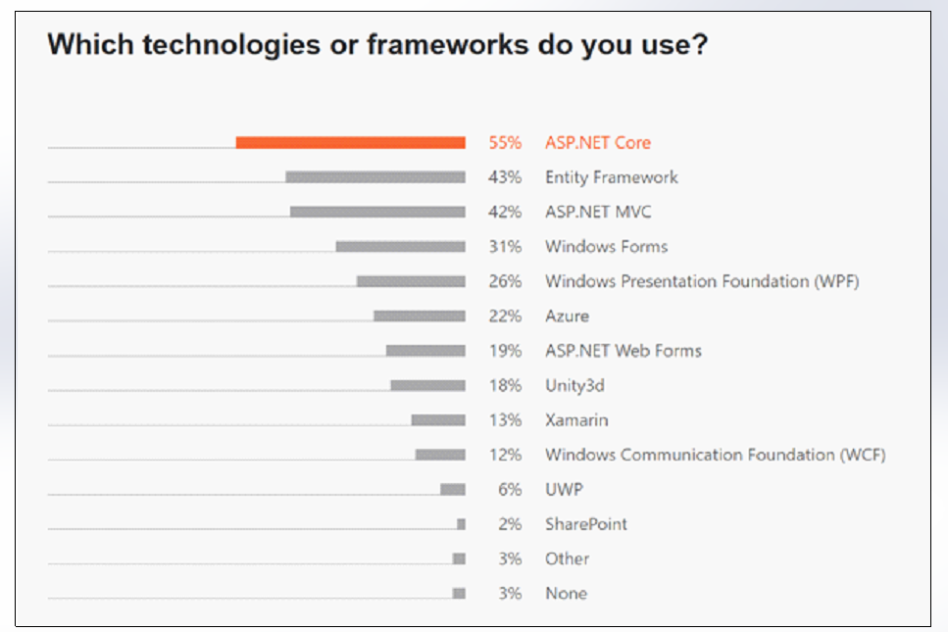

Hình 1.1: Top ASP Framework phổ biến nhất

Mỗi Framework có một tính năng và đặc điểm riêng, tùy theo từng đặc điểm của dự án, khách hàng mà ta có thể chọn một Framework phù hợp. Trong khuôn khổ làm đề tài tốt nghiệp này, em đã lựa chọn ASP.NET MVC kết hợp Entity Framework để phát triển.

### ***1.3.2 ASP.NET MVC***

***1.3.2.1 Giới thiệu về ASP.NET MVC***

ASP.NET MVC là một framework phát triển ứng dụng web theo mô hình MVC (Model-View-Controller) được phát triển bởi Microsoft. Mô hình MVC chia ứng dụng thành ba phần chính:

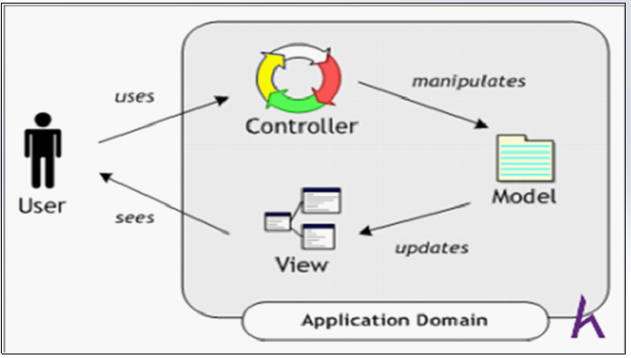

Hình 1.2: Minh họa mô hình MVC

MVC (Model – View - Controller) là một design partern đã tồn tại rất lâu trong ngành công nghệ phần mềm. Một ứng dụng viết theo mô hình MVC sẽ bao gồm 3 thành phần tách biệt nhau đó là Model, View, Controller. Giống như trong cấu trúc Three – Tier, mô hình MVC giúp tách biệt 3 tầng trong mô hình lập trình web, vì vậy giúp tối ưu ứng dụng, dễ dàng thêm mới và chỉnh sửa code hoặc giao diện

* Model (mô hình): Phần này chứa các lớp đại diện cho dữ liệu và logic kinh doanh của ứng dụng. Các lớp Model được sử dụng để truy cập và cập nhật dữ liệu trong cơ sở dữ liệu hoặc các nguồn dữ liệu khác. Ví dụ như, một đối tượng Product (sản phẩm) sẽ lấy dữ liệu từ CSDL, thao tác trên dữ liệu và sẽ cập nhật dữ liệu trở lại vào bảng Products ở SQL Server.
* View: là tầng giao diện, hiển thị dữ liệu được truy xuất từ tầng model. Tầng này tương đương với tầng Presentation Layer trong cấu trúc Three – Tier.
* Controller: đây là tầng giúp kết nối giữa tầng model và tầng view trong mô hình MVC, có nghĩa là nếu phía client yêu cầu hiển thị dữ liệu thì controller gọi giữ liệu từ model và trả về cho view vì view tương tác trực tiếp với client

***Cơ chế hoạt động của ASP.Net MVC***

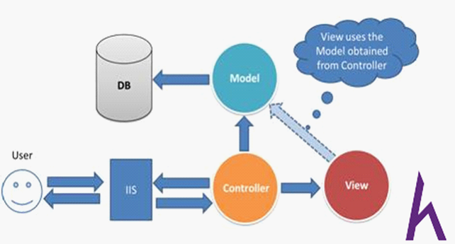

Hình 1.3: Minh họa cơ chế hoạt động của ASP.Net MVC

Dựa vào hình mô phỏng phía trên này thì em sẽ khái quá sơ qua cơ chế hoạt động của ASP.Net MVC

*Bước 1:* User gửi 1 yêu cầu tới server bằng cách truyền vào 1 URL trong browser.

*Bước 2:* Yêu cầu đó được gửi tới controller đầu tiên, controller sẽ xử lý yêu cầu, nếu yêu cầu cần truy xuất dữ liệu thì controller sẽ chuyển qua tầng model.

*Bước 3:* Tại tầng model, dữ liệu được truy xuất từ database và sau đó truyền qua view thông qua controller.

*Bước 5:* Controller sẽ giúp dữ liệu được chuyển từ model qua view.

*Bước 6:* View là tầng cuối cùng giao tiếp với User, mọi dữ liệu sẽ được hiển thị cho User thông qua tầng View.

***1.3.2.2 Ưu điểm của ASP.Net MVC***

ASP.NET MVC giúp tách biệt logic ứng dụng thành ba phần chính: Model, View và Controller, giúp dễ quản lý, bảo trì và mở rộng mã nguồn. Nó hỗ trợ kiểm thử đơn vị và kiểm thử tích hợp dễ dàng.

ASP.NET MVC tích hợp tốt với các công nghệ khác của Microsoft như Entity Framework, ASP.NET Identity, SignalR, và hỗ trợ HTML và JavaScript để tạo giao diện người dùng động và hấp dẫn.

Nó cũng cung cấp các tính năng bảo mật như xác thực và ủy quyền để bảo vệ ứng dụng. Tổng thể, ASP.NET MVC là một framework mạnh mẽ và linh hoạt để xây dựng các ứng dụng web chất lượng cao.

Tóm lại, ASP.NET MVC là một framework mạnh mẽ và linh hoạt, giúp chúng ta xây dựng các ứng dụng web chất lượng cao một cách dễ dàng và hiệu quả.

### ***1.3.3 Entity Framework***

***1.3.3.1 Giới thiệu về Entity Framework***

Entity Framework là một khung ORM (Object-Relational Mapping) mã nguồn mở dành cho các ứng dụng .NET được Microsoft hỗ trợ. EF giúp chúng ta xây dựng các lớp truy cập dữ liệu cấp cao, di động và sạch sẽ bằng cách sử dụng .NET (C#). EF hỗ trợ nhiều loại cơ sở dữ liệu khác nhau bao gồm cơ sở dữ liệu SQL (cài tại chỗ hoặc trên Azure), SQLite, MySQL, PostgreSQL và Azure Cosmos DB.

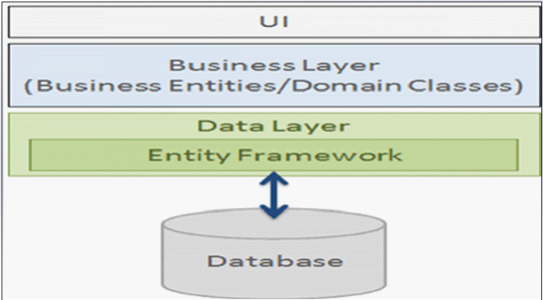

Hình 1.4: Entity Framework

Entity Framework phù hợp giữa các thực thể nghiệp vụ (các lớp miền) và cơ sở dữ liệu. Nó lưu dữ liệu được lưu trữ trong các thuộc tính của thực thể kinh doanh và cũng lấy dữ liệu từ cơ sở dữ liệu và tự động chuyển đổi nó thành các đối tượng thực thể kinh doanh.

***1.3.3.2 Ưu và nhược điểm của Entity Framework***

Entity Framework giúp tăng năng suất bằng cách giảm lượng mã cần viết. Thực tế cho thấy khoảng 35% mã trong các chương trình thông thường liên quan đến cơ sở dữ liệu. Sử dụng Entity Framework chất lượng có thể giảm con số này xuống còn khoảng 15-20%, thậm chí chỉ còn 5% trong một số trường hợp.

EF giảm sự phức tạp khi bảo trì phần mềm bằng cách tự động hóa nhiều tác vụ truy vấn và thao tác cơ sở dữ liệu thông qua các lớp thực thể và DbContext, giảm số lượng mã SQL thủ công cần viết.

Entity Framework tích hợp trong .NET Framework, dễ dàng cài đặt qua NuGet Package Manager trong Visual Studio.

Mặc dù có nhiều lợi ích, Entity Framework cũng gây tranh cãi về hiệu suất, vì ORM phức tạp có thể giảm hiệu suất so với sử dụng ADO.NET.

### ***1.3.4 Hệ quản trị cơ sở dữ liệu MS SQL Server***

MS SQL Server là một hệ thống quản trị cơ sở dữ liệu quan hệ (RDBMS) được phát triển bởi Microsoft. Được thiết kế để quản lý và lưu trữ dữ liệu, nó là một trong những hệ thống quản trị cơ sở dữ liệu phổ biến nhất trên thế giới được sử dụng bởi các doanh nghiệp, tổ chức và cá nhân.

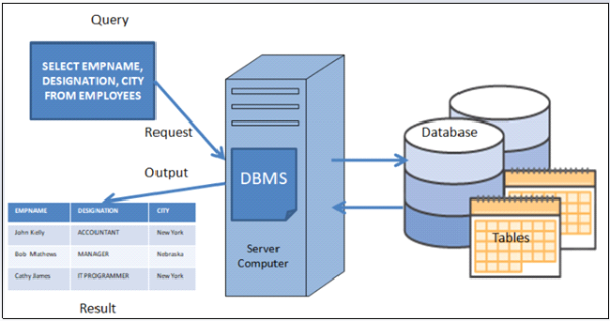

Hình 1.5: Hệ quản trị cơ sở dữ liệu SQL Server

***Một số đặc điểm***

* Lưu trữ dữ liệu: MS SQL Server có thể lưu trữ một lượng lớn dữ liệu trong các bảng, cột và chỉ mục.
* Truy xuất dữ liệu: MS SQL Server cung cấp nhiều cách để truy xuất dữ liệu, bao gồm các truy vấn SQL, truy vấn ngôn ngữ tự nhiên và các công cụ truy vấn trực quan.
* Bảo mật dữ liệu: MS SQL Server cung cấp nhiều tính năng bảo mật để bảo vệ dữ liệu khỏi truy cập trái phép, bao gồm mã hóa, kiểm soát truy cập và bảo mật dữ liệu.
* Quản lý dữ liệu: MS SQL Server cung cấp nhiều tính năng để quản lý dữ liệu, bao gồm phân tích dữ liệu, quản lý dữ liệu di động và quản lý dữ liệu lớn.

***Ưu điểm của MS SQL Server***

* Khả năng mở rộng: MS SQL Server có thể mở rộng để đáp ứng nhu cầu của doanh nghiệp, từ các ứng dụng nhỏ đến các ứng dụng lớn và phức tạp.
* Tính sẵn sàng cao: MS SQL Server cung cấp các tính năng để đảm bảo tính sẵn sàng cao của dữ liệu, chẳng hạn như sao lưu và phục hồi.
* Tính bảo mật: MS SQL Server cung cấp một loạt các tính năng bảo mật để bảo vệ dữ liệu khỏi truy cập trái phép, chẳng hạn như mã hóa, kiểm soát truy cập và bảo mật dữ liệu.
* Tính năng và chức năng: MS SQL Server cung cấp một loạt các tính năng và chức năng để quản lý dữ liệu, bao gồm lưu trữ dữ liệu, truy xuất dữ liệu, bảo mật dữ liệu và quản lý dữ liệu.

***Nhược điểm của MS SQL Server***

* Chi phí: MS SQL Server có thể đắt hơn các hệ thống quản trị cơ sở dữ liệu khác.
* Yêu cầu phần cứng: MS SQL Server yêu cầu phần cứng mạnh mẽ để chạy hiệu quả.
* Học tập: MS SQL Server có thể khó học đối với người mới bắt đầu.

# 

# CHƯƠNG 2: PHÂN TÍCH THIẾT KẾ HỆ THỐNG

## **2.1 Đặc tả yêu cầu và xác định yêu cầu hệ thống**

Website bán hàng với đặc thù là một hình thức kinh doanh online nên các sản phẩm sách phải được hiển thị và cập nhật liên tục trên website, các thông tin chi tiết của sách phải được hiển thị ngay khi người dùng kích vào một sản phẩm sác cụ thể.

Việc quản lý hệ thống là cần thiết đối với một số website kinh doanh online. Người quản trị hệ thống phải có quyền quản lý các chức năng liên quan đến việc quản lý sản phẩm, quản lý tài khoản người dùng, quản lý loại sản phẩm, quản lí đơn hàng.

Đồng thời, do đây là một website thương mại nên cần có thiết kế bắt mắt, không quá rườm rà để thu hút người xem và thuận lợi trong việc mua bán.

Từ những mô tả trên, em xây dựng website bán quần áo online có các chức năng sau:

* **Backend**

Quản trị hệ thống có quyền quản lý các hoạt động của website bán sách:

* + Chức năng quản lý sản phẩm: người quản trị được thực hiện các hành động thêm, sửa, xóa, tìm kiếm sản phẩm.
  + Chức năng quản lý danh mục sản phẩm: người quản trị được thực hiện các hành động thêm, sửa, xóa danh mục.
  + Chức năng quản lý đơn hàng: người quản trị thực hiện hành động xem, cập nhật các hóa đơn.
  + Chức năng quản lý tài khoản: người quản trị thực hiện hành động sửa trạng thái hoạt động, thêm tài khoản, xóa tài khoản.
  + Quản lý slide: người quản trị được thực hiện các hành động thêm, sửa, xóa slide.
  + Quản lý tin tức: người quản trị được thực hiện các hành động thêm, sửa, xóa tin tức.
  + Xem thống kê: người quản trị được quyền xem thống kê doanh thu đơn hàng, theo tháng, năm …
* **Frontend**

Frontend của website bán sách được dựng trên các tiêu chí:

* + Giao diện đẹp, các thao tác đơn giản và thân thiện người dùng.
  + Thông tin sản phẩm phong phú, đa dạng, luôn cập nhật những sản phẩm mới nhất.
  + Có thông tin liên hệ của cửa hàng.
  + Font chữ đơn giản, hình ảnh dễ nhìn, màu sắc hài hòa.
  + Tính bảo mật dữ liệu của hệ thống phải cao.
  + Đảm bảo vận hành tốt khi có nhiều người dùng cùng tương tác tại cùng một thời điểm.

Frontend của website bán sách thực hiện các chức năng:

* + Hiển thị các sản phẩm theo danh mục.
  + Khách hàng có thể xem thông tin chi tiết của sản phẩm.
  + Cho phép khách hàng đặt mua sản phẩm.
  + Cho phép khách hàng đăng ký, đăng nhập hệ thống.
  + Cho phép tìm kiếm các sản phẩm.
  + Cho phép thêm, sửa và xóa các sản phẩm trong giỏ hàng
  + Cho phép thanh toán bằng các hình thức khác nhau như offline hoặc online.

## **2.2 Các tác nhân trong hệ thống**

### ***2.2.1 Các yêu cầu chức năng***

* Đối với khách hàng:

+ Hệ thống cung cấp đầy đủ thông tin về các sản phẩm sách như: các sản phẩm mới ra mắt, sản phẩm hot, sản phẩm đang được giảm giá, thông tin khuyến mại và mã giảm giá.

+ Khách hàng có thể xem giới thiệu chi tiết về các sản phẩm như tên tác giả, giá sản phẩm, năm xuất bản, nhà xuất bản, mô tả sản phẩm.

+ Đặc biệt khách hàng có thể nhận được nhiều sản phẩm có khuyến mãi, lưu lại những sản phẩm yêu thích của bản thân trong mục sản phẩm yêu thích.

+ Việc tạo tài khoản trên hệ thống còn giúp khách hàng chỉnh sửa các thông tin của bản thân khi cần và theo dõi các đơn đặt hàng mà bản thân đã đặt.

+ Ngoài ra, khách hàng có thể để lại thông tin ở phần liên hệ để nhân viên hỗ trợ giải quyết khi có thắc mắc.

* Những quyền hạn của người quản trị:

+ Đăng nhập: Quản trị viên cần đăng nhập vào trang quản lý để sử dụng các chức năng.

+ Quản lý danh mục sản phẩm: Quản trị viên có thể tìm kiếm, thêm, sửa, xóa và lọc theo trạng thái (hiện hay đang ẩn) danh mục.

+ Quản lý sản phẩm: Quản trị viên có thể tìm kiếm, thêm, sửa, xóa và quản lý ảnh của sản phẩm.

+ Quản lý tài khoản người dùng: Quản trị viên có thể tìm kiếm, thêm, sửa, xóa và lọc theo trạng thái (hoạt động hay khóa) tài khoản.

+ Quản lý phản hồi: Quản trị viên có thể xem, xóa và lọc theo trạng thái (đã xem hay chưa xem) của phản hồi.

+ Quản lý slide: Quản trị viên có thể tìm kiếm, thêm, sửa, xóa slide.

+ Xem thống kê.

+ Quản lý đơn hàng: Quản trị viên xem đơn hàng và cập nhật trạng thái của đơn hàng.

+ Quản lý tin tức : Quản trị viên có thể tìm kiếm, thêm, sửa, xóa tin tức về sản phẩm và cửa hàng

### ***2.2.2 Các yêu cầu phi chức năng***

Bảng 2.1: Bảng các yêu cầu phi chức năng

|  |  |  |
| --- | --- | --- |
| **Mục** | **Tên yêu cầu** | **Mô tả yêu cầu** |
| 1 | Giao diện | Giao diện hệ thống phải dễ sử dụng, trực  quan, thân thiện với mọi người dùng. |
| 2 | Tốc độ xử lý | Hệ thống phải xử lý nhanh chóng và chính  xác |
| 3 | Bảo mật | Tính bảo mật và độ an toàn cao. |
| 4 | Tương thích | Tương thích với đa phần các trình duyệt web  hiện tại. |

### ***2.2.3 Các tác nhân***

Các tác nhân của hệ thống bao gồm :

- Người quản trị: Quản lý các thành phần xuất hiện trên website, xử lý các yêu cầu từ khách hàng như đơn hàng và xem thống kê.

- Khách hàng: Xem thông tin sản phẩm, tìm kiếm sản phẩm, đặt hàng…

## **2.3 Xây dựng biểu đồ use case của hệ thống**

### ***2.3.1 Các use case của hệ thống***

Bảng 2.2: Bảng các use case của hệ thống

|  |  |
| --- | --- |
| **Tác nhân** | **Các ca sử dụng** |
| Khách hàng | Xem sản phẩm  Đăng ký  Đăng nhập  Tìm kiếm sản phẩm  Đặt hàng  Quản lý giỏ hàng |
| Người quản trị | Đăng nhập hệ thống quản lý   * Quản lý sản phẩm. * Quản lý đơn hàng. * Quản lý tin tức. * Quản lý danh mục sản phẩm. * Quan lý slide. * Quản lý tài khoản người dùng. * Xem thống kê. |

### ***2.3.2 Biểu đồ use case***

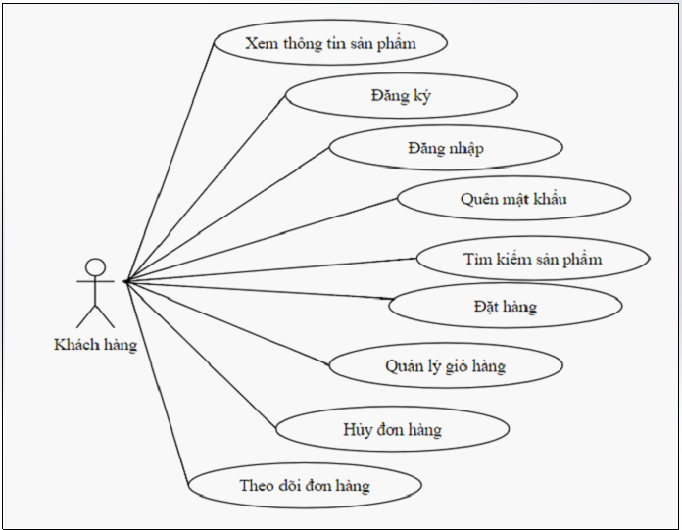

Hình 2.1: Mô hình use case của tác nhân khách hàng

Biểu đồ Use case mô tả về hệ thống ứng dụng của tác nhân khách hàng. Khách hàng sẽ có thể xem thông tin sản phẩm, đăng ký tài khoản mới để trải nghiệm các chức năng còn lại như: tìm kiếm sản phẩm, đặt hàng, quản lý thông tin đơn hàng đã đặt.

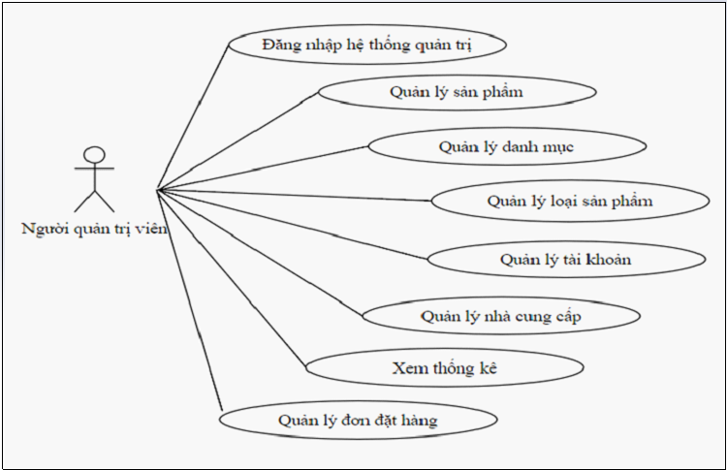

Hình 2.2: Mô hình use case của tác nhân quản trị viên

Biểu đồ use case mô tả về hệ thống ứng dụng của tác nhân quản trị viên. Quản trị viên sau khi đăng nhập vào trang quản trị sẽ quản lý các danh mục trong trang quản trị như: sản phẩm, loại sản phẩm, tài khoản, nhà cung cấp, đơn hàng và xem được thống kê theo ngày.

## **2.4 Mô tả chi tiết các use case**

### ***2.4.1 Use case “Xem thông tin sản phẩm”***

- **Mô tả vắn tắt:** Use case này cho phép khách hàng xem thông tin sản phẩm

- **Luồng sự kiện:**

* **Luồng cơ bản:**

1. Use case này bắt đầu khi khách hàng kích vào một sản phẩm trên Website. Hệ thống sẽ lấy thông tin sản phẩm (hình ảnh, mã sản phẩm, tên sản phẩm, tác giả, giá sản phẩm, màu sắc, mô tả, số lượng, chi tiết, đánh giá) từ bảng Products và hiển thị lên màn hình. Use case kết thúc.

* **Luồng rẽ nhánh:**

1. Tại bất cứ thời điểm nào trong quá trình thực hiện Use case nếu không kết nối được với cơ sở dữ liệu thì hệ thống sẽ thống báo lỗi và Use case kết thúc.

**- Các yêu cầu đặc biệt:** Không có.

**- Tiền điều kiện:** Không có.

**- Hậu điều kiện:** Không có.

**- Điểm mở rộng:** Không có.

### ***2.4.2 Use case “Đăng ký”***

**- Mô tả vắn tắt:** Use case này cho phép khách hàng tạo tài khoản đăng nhập.

**- Luồng sự kiện:**

* **Luồng cơ bản:**

1. Use case này bắt đầu khi khách hàng kích vào biểu tượng trên thanh Navbar. Sau đó kích vào Button “ Tạo tài khoản mới” . Hệ thống sẽ yêu cầu nhập thông tin (tên đăng nhập, mật khẩu, nhập lại mật khẩu, họ tên, địa chỉ, số điện thoại, Email) để tạo tài khoản mới.
2. Khách hàng kích vào nút “Tạo tài khoản mới”. Hệ thống sẽ lưu thông tin của khách hàng vào bảng APPLICATIONUSERS và chuyển tới màn hình trang chủ. Use case kết thúc.

* **Luồng rẽ nhánh:**

1. Tại bất cứ thời điểm nào trong quá trình thực hiện use case nếu không kết nối được với cơ sở dữ liệu thì hệ thống sẽ hiển thị một thông báo lỗi và use case kết thúc.
2. Tại bước 2 trong luồng cơ bản khi khách hàng nhập thông tin không hợp lệ. Hệ thống sẽ hiển thị thông báo lỗi và yêu cầu nhập lại. Khách hàng có thể nhập lại để tiếp tục thao tác.

- **Các yêu cầu đặc biệt:** Khách hàng cần nhập đúng các thông tin yêu cầu để tạo tài khoản.

- **Tiền điều kiện**: Không có.

- **Hậu điều kiện:** Đăng ký thành công sẽ có một bản ghi mới trong bảng APPLICATIONUSERS.

- **Điểm mở rộng:** Không có.

### ***2.4.3 Use case “Đăng nhập”***

**- Mô tả vắn tắt:** Use case này cho phép khách hàng đăng nhập vào hệ thống.

**- Luồng sự kiện:**

**+ Luồng cơ bản:**

1. Use case này bắt đầu khi khách hàng ấn vào biểu tượng  trên thanh Navbar. Hệ thống sẽ yêu cầu khách hàng nhập tên đăng nhập và mật khẩu.
2. Khách hàng nhập đầy đủ thông tin và kích vào nút “Đăng nhập”. Hệ thống sẽ kiểm tra thông tin nhập so với thông tin trong bảng APPLICATIONUSERS nếu có tài khoản trong bảng APPLICATIONUSERS sẽ đăng nhập và chuyển hướng tới trang chủ.

Use case kết thúc.

* **Luồng rẽ nhánh:**

1. Tại bất cứ thời điểm nào trong quá trình thực hiện use case nếu không kết nối được với cơ sở dữ liệu thì hệ thống sẽ hiển thị một thông báo lỗi và Use case kết thúc.
2. Tại bước 2 trong luồng cơ bản khi người dùng nhập thiếu thông tin, thông tin không hợp lệ hoặc nhập sai thông tin không tìm thấy bản ghi trong bảng APPLICATIONUSERS. Hệ thống sẽ hiển thị thông báo lỗi và yêu cầu nhập lại. Khách hàng có thể nhập lại để tiếp tục thao tác hoặc kết thúc thao tác.

**- Các yêu cầu đặc biệt:** Khách hàng cần nhập đúng các thông tin yêu cầu để đăng nhập.

**- Tiền điều kiện:** Khách hàng đã có tài khoản

**- Hậu điều kiện:** đăng nhập thành công khách hàng được thực hiện các chức năng cần tài khoản để sử dụng.

**- Điểm mở rộng:** Không có.

### ***2.4.4. Use case “Quên mật khẩu”***

**- Mô tả vắn tắt:** Use case này cho phép khách hàng lấy lại mật khẩu tài khoản.

**- Luồng sự kiện:**

* **Luồng cơ bản:**

1. Use case này bắt đầu khi khách hàng kích vào nút “Quên mật khẩu” trong Modal đăng nhập. Hệ thống sẽ chuyển sang trang để khách hàng nhập Email đăng ký tài khoản.
2. Sau khi nhập Email và kích nút “ Lấy lại mật khẩu” . Hệ thống sẽ gửi link để đặt lại mật khẩu đến Email này.
3. Sau khi kích link được gửi đến Email, hệ thống sẽ chuyển đến trang đặt lại mật khẩu. Sau khi điền mật khẩu mới, kích nút” Xác nhận” hệ thống sẽ tiến hành cập nhật mật khẩu mới vào bảng APPLICATIONUSERS . Use case kết thúc.

* **Luồng rẽ nhánh:**

1. Tại bất cứ thời điểm nào trong quá trình thực hiện use case nếu không kết nối được với cơ sở dữ liệu thì hệ thống sẽ hiển thị thông báo lỗi và use case kết thúc.

**- Các yêu cầu đặc biệt:** Không có

**- Tiền điều kiện:** Không có.

**- Hậu điều kiện:** Không có.

**- Điểm mở rộng:** Không có.

### ***2.4.5 Use case “Cập nhật thông tin”***

**- Mô tả vắn tắt:** Use case này cho phép khách hàng cập nhật thông tin của tài khoản.

**- Luồng sự kiện:**

* **Luồng cơ bản:**

1. Use case bắt đầu khi người dùng di chuột qua tên đăng nhập hiển thị trên thanh Menu và kích vào tên “ Xin chào, A”. Hệ thống sẽ hiển thị thông tin cũ để khách hàng tiến hành chỉnh sửa.
2. Sau khi nhập thông tin cần chỉnh sửa, người dùng kích nào nút “Lưu thay đổi”. Hệ thống sẽ cập nhật thông tin của khách hàng và lưu trong bảng APPLICATIONUSERS và hiện thông báo “Cập nhật thông tin thành công”. Use case kết thúc.

* **Luồng rẽ nhánh:**

1. Tại bất cứ thời điểm nào trong quá trình thực hiện use case nếu không kết nối được với cơ sở dữ liệu thì hệ thống sẽ hiển thị thông báo lỗi và use case kết thúc.
2. Tại bước 2 trong luồng cơ bản khi người dùng nhập thông tin không hợp lệ. Hệ thống sẽ hiển thị thông báo lỗi và yêu cầu nhập lại. Người dùng có thể nhập lại để tiếp tục thao tác hoặc kết thúc thao tác.

**- Các yêu cầu đặc biệt:** Không có.

**- Tiền điều kiện:** Khách hàng không cần đăng nhập.

**- Hậu điều kiện:** Cập nhật thành công thông tin một bản ghi trong bảng APPLICATIONUSERS

**- Điểm mở rộng:**  Không có.

### ***2.4.6 Use case “Tìm kiếm sản phẩm”***

**- Mô tả vắn tắt:** Use case này cho phép khách hàng tìm kiếm những sản phẩm đang đăng bán trên hệ thống.

**- Luồng sự kiện:**

* **Luồng cơ bản:**

1. Use case này bắt đầu khi khách hàng nhập tên sản phẩm tìm kiếm vào ô tìm kiếm trên thanh Navbar và kích vào biểu tượng . Hệ thống sẽ tìm các sản phẩm có tên chứa những từ mà khách hàng nhập và hiển thị thông tin về sản phẩm( hình ảnh, tên sản phẩm, tác giả, đơn giá, số lượng, mô tả, đánh giá, thêm vào giỏ hàng) từ bảng PRODUCTS và hiển thị lên màn hình.

Use case kết thúc.

* **Luồng rẽ nhánh:**

1. Tại bất cứ thời điểm nào trong quá trình thực hiện use case nếu không kết nối được với cơ sở dữ liệu thì hệ thống sẽ hiển thị thông báo lỗi và use case kết thúc.

**- Các yêu cầu đặc biệt:** Không có

**- Tiền điều kiện;** Không có

**- Hậu điều kiện:** Không có

**- Điểm mở rộng:** Không có

### ***2.4.7 Use case “Đặt hàng”***

**- Mô tả vắn tắt:** Use case này cho phép khách hàng đặt hàng sau khi đã thêm các sản phẩm vào giỏ hàng.

- **Luồng sự kiện:**

* **Luồng cơ bản:**

1. Use case này bắt đầu khi người dùng kích vào nút “Thanh toán” trên thanh Navbar. Hệ thống sẽ thực hiện tạo mới đơn hàng và thêm thông tin bao gồm: họ tên, địa chỉ, số điện thoại, email, thông tin thêm, tên sản phẩm, số lượng mua, tổng tiền vào bảng ORDER DETAILS và gửi Email về thông tin đơn hàng cho khách hàng sau đó hiển thị đặt hàng thành công lên màn hình.

Use case kết thúc.

* **Luồng rẽ nhánh:**

1. Tại bất cứ thời điểm nào trong quá trình thực hiện use case nếu không kết nối được với cơ sở dữ liệu thì hệ thống sẽ hiển thị thông báo lỗi và use case kết thúc.

**- Các yêu cầu đặc biệt:** Không có.

**- Tiền điều kiện:** Khách hàng cần đăng nhập và cung cấp đầy đủ thông tin cần thiết trước khi đặt hàng.

**- Hậu điều kiện:** Nếu đặt hàng thành công thông tin sẽ được cập nhật vào bảng ORDER và ORDER DETAILS trong cơ sở dữ liệu.

- **Điểm mở rộng:** Không có.

### ***2.4.8 Use case “Quản lý giỏ hàng”***

**- Mô tả vắn tắt:** Use case này cho phép khách hàng thêm sản phẩm và xóa sản phẩm khỏi giỏ hàng.

- **Luồng sự kiện:**

* **Luồng cơ bản:**

1. Use case này bắt đầu khi người dùng kích vào biểu tượng giỏ hàng trên thanh Navbar. Hệ thống sẽ lấy thông tin các sản phẩm có trong giỏ hàng và hiển thị lên màn hình.
2. Thêm sản phẩm vào giỏ hàng

a.Khách hàng kích nút “Thêm vào giỏ” trong trang chi tiết sản phẩm. Hệ thống sẽ thêm thông tin sản phẩm (tên sản phẩm, hình ảnh, đơn giá, số lượng mua) vào giỏ hàng.

1. Xóa sản phẩm khỏi giỏ hàng

a.Khách hàng kich vào dấu x của sản phẩm trong giỏ hàng cần xóa. Hệ thống sẽ xóa sản phẩm đó khỏi giỏ hàng.

Use case kết thúc.

* **Luồng rẽ nhánh:**

1. Khách hàng kích nút “Thêm vào giỏ” trong trang chi tiết sản phẩm. Hệ thống sẽ thêm thông tin sản phẩm (tên sản phẩm, hình ảnh, đơn giá, số lượng mua) vào giỏ hàng.

- **Các yêu cầu đặc biệt:** Không có.

**- Tiền điều kiện:** Không có.

**- Hậu điều kiện:** Không có.

**- Điểm mở rộng:** Không có.

### ***2.4.9 Use case “Hủy đơn hàng”***

- **Mô tả vắn tắt:** Use case này cho phép khách hàng hủy đơn hàng

- **Luồng sự kiện:**

* **Luồng cơ bản:**

1. Use case này bắt đầu khi khách hàng kích nút “ Hủy đơn hàng” trong trang chi tiết đơn hàng. Hệ thống sẽ cập nhật trạng thái đơn hàng trong bảng ORDER và hiển thị lại chi tiết đơn hàng lên màn hình với trạng thái đã được cập nhật.

Use case kết thúc.

* **Luồng rẽ nhánh:**

1. Tại bất cứ thời điểm nào trong quá trình thực hiện use case nếu không kết nối được với cơ sở dữ liệu thì hệ thống sẽ hiển thị thông báo lỗi và use case kết thúc.

**- Các yêu cầu đặc biệt:** Không có.

**- Tiền điều kiện:** Khách hàng đã đăng nhập.

**- Hậu điều kiện:** Không có.

**- Điểm mở rộng:** Không có.

### ***2.4.10 Use case “Theo dõi đơn hàng”***

- **Mô tả vắn tắt:** Use case này cho phép khách hàng theo dõi đơn hàng.

**- Luồng sự kiện:**

+ **Luồng cơ bản:**

1. Use case này bắt đầu khi khách hàng kích nút “Đơn hàng” trong thông tin tài khoản. Hệ thống sẽ lấy thông tin bao gồm: mã đơn, ngày lập, trạng thái, thanh toán, giao hàng từ bảng ORDER và hiển thị lên màn hình.
2. Xem chi tiết đơn hàng: Khách hàng kích vào nút “Xem”. Hệ thống sẽ lấy thông tin gồm: mã đơn, ngày lập, trạng thái, thanh toán, giao hàng từ bảng ORDER DETAILS và tên sản phẩm, thanh toán, vận chuyển, hình thức thanh toán, tổng tiền, địa chỉ từ bảng ORDER và hiển thị lên màn hình.

Use case kết thúc.

+ **Luồng rẽ nhánh:**

1. Tại bất cứ thời điểm nào trong quá trình thực hiện use case nếu không kết nối được với cơ sở dữ liệu thì hệ thống sẽ hiển thị thông báo lỗi và use case kết thúc.

**- Các yếu tố đặc biệt:** Không có.

**- Tiền điều kiện:** Khách hàng cần đăng nhập

**- Hậu điều kiện:** Không có.

**- Điểm mở rộng:** Không có.

### ***2.4.11 Use case “Đăng nhập hệ thống quản trị”***

- **Mô tả vắn tắt:** Use case này cho phép nhân viên hoặc người quản trị đăng

nhập vào Website quản trị.

- **Luồng sự kiện:**

* **Luồng cơ bản:**

1. Use case này bắt đầu khi người quản trị truy cập vào trang quản trị của Website.
2. Màn hình hiển thị Form đăng nhập hiển thị ra yêu cầu nhập tên đăng nhập và mật khẩu sau đó chọn “Đăng nhập”. Hệ thống sẽ tiến hành sẽ tìm kiếm bản ghi có tên đăng nhập và mật khẩu với thông tin người dùng nhập trong bảng USER. Nếu tìm thấy bản ghi sẽ chuyển sang đến trang chủ của Website quản trị.

Use case kết thúc.

* **Luồng rẽ nhánh:**

1. Tại bất cứ thời điểm nào trong quá trình thực hiện use case nếu không kết nối được với cơ sở dữ liệu thì hệ thống sẽ hiển thị một thông báo lỗi và use case kết thúc.
2. Tại bước 2 trong luồng cơ bản khi người dùng nhập thông tin không chính xác. Hệ thống sẽ hiển thị thông báo lỗi và yêu cầu nhập lại. Người dùng có thể nhập lại để tiếp tục thao tác.

- **Các yêu cầu đặc biệt:** Người dùng cần nhập tài khoản và mật khẩu đúng để đăng nhập thành công.

- **Tiền đầu kiện:** Không có.

- **Hậu điều kiện:** Đăng nhập thành công người dùng được thực hiện các chức năng tương ứng với quyền hạn của tài khoản đăng nhập.

- **Điểm mở rộng:** Không có.

### ***2.4.12 Use case “Quản lý sản phẩm”***

- **Mô tả vắn tắt:** Use case này cho phép người dùng là người quản trị viên thêm, sửa, xóa sản phẩm.

- **Luồng sự kiện:**

* **Luồng cơ bản:**

1. Use case này bắt đầu khi người quản trị đã đăng nhập thành công vào Website quản trị. Người quản trị kích vào “Quản lý sách” trên Menu quản trị, sau đó kích vào “Danh sách sản phẩm”. Hệ thống sẽ lấy thông tin sản phẩm bao gồm: tên sách, tác giả, nhà xuất bản, ảnh, thể loại, số lượng còn, trạng thái từ bảng PRODUCTS và hiển thị lên danh sách màn hình.
2. Thêm sản phẩm

a. Người quản trị kích vào nút ”Thêm sản phẩm mới’ trên màn hình quản lý sản phẩm. Hệ thống sẽ hiển thị các thông tin cần nhập như: tên sản phẩm, tác giả, nhà xuất bản, từ khóa, chi tiết, mô tả sản phẩm, giá bán, giá nhập, giảm giá, ảnh, thể loại, trạng thái.

b. Người quản trị nhập thông tin về sản phẩm và chọn lưu sản phẩm. Hệ thống sẽ kiểm tra các thông tin mà người quản trị nhập vào và tạo mới một bản ghi trong bảng PRODUCTS và hiển thị lại danh sách.

1. Sửa sản phẩm

a. Người quản trị tìm và chọn sản phẩm cần sửa bằng cách kích vào biểu tượng “Sửa” trong Form danh sách các sản phẩm. Hệ thống sẽ hiển thị nội dung cũ trong bảng PRODUCTS lên màn hình

b. Người quản trị nhập nội dung cần sửa rồi ấn nút “ Cập nhật thông tin”. Hệ thống sẽ cập nhật mới những thông tin thay đổi của sản phẩm trong bảng PRODUCTS và hiển thị lại danh sách.

1. Xóa sản phẩm

a. Người quản trị kích vào biểu tượng “Xóa” để xóa sản phẩm cần xóa trên Form danh sách các sản phẩm. Hệ thống sẽ thông báo “Bạn có muốn xóa sách này?” người quản trị kích nút “OK” hệ thống sẽ xóa bản ghi đã chọn trong bảng PRODUCTS và hiển thị lại danh sách.

Use case kết thúc.

* **Luồng rẽ nhánh:**

1. Tại bất cứ thời điểm nào trong quá trình thực hiện Use case nếu không kết nối được với cơ sở dữ liệu thì hệ thống sẽ hiển thị thông báo lỗi và Use case kết thúc.

- **Các yêu cầu đặc biệt:** Không có.

- **Tiền điều kiện:** Người dùng cần đăng nhập vào hệ thống quản lý.

- **Hậu điều kiện:** Không có.

- **Điểm mở rộng:** Không có.

### ***2.4.13 Use case “Quản lý loại sản phẩm”***

**- Mô tả vắn tắt:** Use case này cho phép người quản trị thêm, sửa, xóa thể loại sản phẩm.

- **Luồng sự kiện:**

* **Luồng cơ bản:**

1. Use case này bắt đầu khi người quản trị kích vào nút “Quản lý sách” sau đó kích “Danh sách thể loại”. Hệ thống sẽ lấy thông tin bao gồm: Tên thể loại, thẻ SEO, người tạo, trạng thái từ bảng CATEGORY và hiển thị danh sách lên màn hình.
2. Thêm thể loại sản phẩm

a. Người quản trị kích và nút “Thêm thể loại mới” trên màn hình quản lý sản phẩm. Hệ thống sẽ hiển thị các thông tin cần nhập như: tên thể loại, từ khóa, người tạo, trạng thái.

b. Người quản trị nhập thông tin rồi kích nút “Tạo thể loại”. Hệ thống sẽ tạo một bản ghi mới trong bảng CATEGORY và hiển thị lại danh sách.

1. Sửa thể loại sản phẩm

a. Người quản trị kích vào biểu tượng “Sửa”. Hệ thống sẽ hiển thị nội dung cũ trong bảng CATEGORY lên màn hình.

b. Người quản trị nhập nội dung cần chỉnh sửa rồi ấn nút “Sửa thể loại”. Hệ thống sẽ cập nhật mới những thay đổi của loại sản phẩm ở trong bảng CATEGORY và hiển thị lại danh sách.

1. Xóa thể loại sản phẩm

a. Người quản trị kích vào biểu tượng “Xóa” trên màn hình. Hệ thống sẽ thông báo” Bạn muốn xóa thể loại này?” người quản trị chọn “OK” hệ thống sẽ xóa bản ghi đã chọn trong bảng CATEGORY và hiển thị lại danh sách.

Use case kết thúc.

* **Luồng rẽ nhánh:**

1. Tại bất cứ thời điểm nào trong quá trình thực hiện use case nếu không kết nối được với cơ sở dữ liệu thì hệ thống sẽ hiển thị thông báo lỗi và use case kết thúc.

- **Các yêu cầu đặc biệt:** Không có.

- **Tiền điều kiện:** Người dùng cần đăng nhập vào Website quản trị.

- **Hậu điều kiện:** Không có.

- **Điểm mở rộng:** Không có.

### ***2.4.14 Use case “Quản lý tài khoản”***

- **Mô tả vắn tắt:** Use case cho phép người quản trị thêm, xem thông tin tài khoản trên Website quản trị

- **Luồng sự kiện:**

* **Luồng cơ bản:**

1. Use case này bắt đầu khi người quản trị kích vào nút “Quản lý người dùng” sau đó kích nút “Danh sách người dùng”. Hệ thống sẽ lấy thông tin tài khoản bao gồm: tài khoản, họ tên, địa chỉ, Email, số điện thoại, chức danh từ bảng USER và hiển thị danh sách lên màn hình.
2. Thêm mới tài khoản cho quản trị viên

a. Người quản trị kích nút “Thêm mới quản trị viên” trên màn hình quản lý người dùng. Hệ thống sẽ hiển thị các thông tin cần nhập để thêm như: tên tài khoản, mật khẩu, họ tên, địa chỉ, Email, số điện thoại, chức danh, trạng thái.

b. Người quản trị nhập thông tin rồi kích nút “Thêm mới quản trị viên”. Hệ thống sẽ tạo một bản ghi mới trong bảng USER và hiển thị lại danh sách lên màn hình.

1. Xem thông tin tài khoản người dùng

a. Người quản trị kích vào biểu tượng xem tài khoản trên màn hình. Hệ thống sẽ lấy ra thông tin tài khoản đã chọn trong bảng USER và hiển thị ra màn hình.

Use case kết thúc.

* **Luồng rẽ nhánh:**

1. Tại bất cứ thời điểm nào trong quá trình thực hiện use case nếu không kết nối được với cơ sở dữ liệu thì hệ thống sẽ hiển thị thông báo lỗi và use case kết thúc.
2. Tại bước 2b nếu người quản trị bỏ trống thông tin sẽ hiển thị thông báo lỗi và yêu cầu nhập lại để tiếp tục.

- **Các yêu cầu đặc biệt:** Không có.

**- Tiền điều kiện:** Người dùng cần đăng nhập vào Website quản trị..

**- Hậu điều kiện:** Không có.

**- Điểm mở rộng:** Không có.

### ***2.4.15 Use case “Quản lý nhà cung cấp”***

- **Mô tả vắn tắt:** Use case này cho phép người quản trị thêm, sửa, xóa nhà cung cấp.

**- Luồng sự kiện:**

* **Luồng cơ bản:**

1. Use case này bắt đầu khi người quản trị kích vào nút “Quản lý nhà cung cấp”.
2. Thêm nhà cung cấp

a. Người quản trị kích vào nút “Thêm mới NCC” trên màn hình . Hệ thống sẽ hiển thị các thông tin cần nhập như: tên nhà cung cấp, Email, địa chỉ, số điện thoại, người tạo, trạng thái.

b. Người quản trị nhập thông tin rồi kích nút “ Tạo mới NCC”. Hệ thống sẽ tạo một bản ghi mới trong bảng SUPPORT ONLINE hiển thị lại danh sách.

1. Sửa nhà cung cấp

a. Người quản trị kích biểu tượng “Sửa”. Hệ thống sẽ hiển thị nội dung cũ trong bảng SUPPORT ONLINE lên màn hình.

b. Người quản trị nhập nội dung cần chỉnh sửa rồi ấn nút “Cập nhật nhà cung cấp”. Hệ thống sẽ cập nhật mới những thay đổi của sản phẩm trong bảng SUPPORT ONLINE và hiển thị lại danh sách.

1. Sửa nhà cung cấp

a. Người quản trị kích vào biểu tượng “Xóa” trên màn hình. Hệ thống sẽ thông báo” Bạn muốn xóa nhà cung cấp này?” người quản trị chọn “OK” hệ thống sẽ xóa bản ghi đã chọn trong bảng SUPPORT ONLINE và hiển thị lại danh sách.

Use case kết thúc.

* **Luồng rẽ nhánh:**

1. Tại bất cứ thời điểm nào trong quá trình thực hiện use case nếu không kết nối được với cơ sở dữ liệu thì hệ thống sẽ hiển thị thông báo lỗi và use case kết thúc.

**- Các yêu cầu đặc biệt:** Không có.

**- Tiền điều kiện:** Người dùng cần đăng nhập vào hệ thống quản lý

**- Hậu điều kiện:** Không có.

**- Điểm mở rộng:** Không có.

### ***2.4.16 Use case “Xem thống kê”***

**- Mô tả vắn tắt:** Use case này cho phép người quản trị xem thống kê

**- Luồng sự kiện:**

* **Luồng cơ bản:**

1. Use case này bắt đầu khi người quản trị kích vào “Thống kê” trên thanh Menu quản trị. Hệ thống sẽ hiển thị các mục: Sản phẩm hot, doanh thu, xem biểu đồ cho người quản trị lựa chọn
2. Người quản trị kích vào nút “Sản phẩm hot”. Hệ thống lấy thông tin từ các bảng PRODUCTS và ORDER để tổng hợp các sản phẩm hot bao gồm tên sản phẩm, mã sản phẩm, ảnh, độ hot và hiển thị danh sách lên màn hình.
3. Người quản trị kích vào nút “Doanh thu”. Hệ thống lấy thông tin từ các bảng PRODUCTS và ORDERDETAILS để tổng hợp doanh thu của sản phẩm đã bán và hiển thị danh sách lên màn hình.
4. Người quản trị kích vào nút “Xem biểu đồ”. Hệ thống lấy thông tin hiển thị doanh thu và lợi nhuận theo ngày và hiển thị danh sách lên màn hình.

Use case kết thúc.

* **Luồng rẽ nhánh:**

1. Tại bất cứ thời điểm nào trong quá trình thực hiện use case nếu không kết nối được với cơ sở dữ liệu thì hệ thống sẽ hiển thị thông báo lỗi và use case kết thúc.

**- Các yêu cầu đặc biệt:** Không có.

**- Tiền điều kiện:** Người dùng cần đăng nhập vào Website quản trị.

**- Hậu điều kiện:** Không có.

**- Điểm mở rộng:** Không có.

### ***2.4.17 Use case “Quản lý đơn đặt hàng”***

**- Mô tả vắn tắt:** Use case cho phép người dùng là người quản trị xem, cập nhật trạng thái đơn hàng.

**- Luồng sự kiện:**

* **Luồng cơ bản:**

1. Use case này bắt đầu khi nhân viên kích vào nút “Đơn hàng” trên menu quản trị. Hệ thống sẽ lấy các thông tin gồm: Mã hóa đơn, tên khách hàng, địa chỉ nhận, Email, số điện thoại, ngày tạo, phương thức thanh toán, trạng thái đơn hàng từ bảng ORDER và hiển thị danh sách lên màn hình.
2. Cập nhật trạng thái đơn hàng

a. Nhân viên kích biểu tượng “Xóa”. Hệ thống sẽ xóa đơn hàng hiện tại và hiển thị lại danh sách đơn hàng.

b. Nhân viên chọn trạng thái rồi ấn nút “Cập nhật”. Hệ thống sẽ cập nhật mới những thay đổi của đơn hàng trong bảng ORDER và hiển thị lại danh sách lên màn hình.

Use case kết thúc.

* **Luồng rẽ nhánh:**

1. Tại bất cứ thời điểm nào trong quá trình thực hiện use case nếu không kết nối được với cơ sở dữ liệu thì hệ thống sẽ hiển thị thông báo lỗi và Use case kết thúc.

**- Các sự kiện đặc biệt:** Không có.

**- Tiền điều kiện:** Người dùng cần đăng nhập vào Website quản trị.

**- Hậu điều kiện:** Không có.

**- Điểm mở rộng:** Không có.

## **2.5 Phân tích các Use case**

### ***2.5.1 Phân tích use case “Xem thông tin sản phẩm”***

a) Biểu đồ trình tự

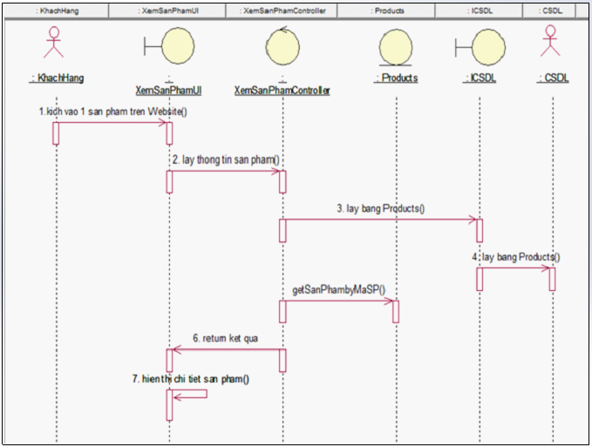

Hình 2.3 : Biểu đồ trình tự chức năng Xem thông tin sản phẩm

b) Biểu đồ lớp

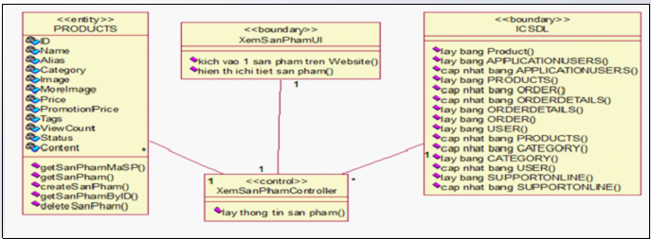

Hình 2.4 : Biểu đồ lớp chức năng Xem thông tin sản phẩm

### ***2.5.2 Phân tích use case “Đăng ký”***

a) Biểu đồ trình tự

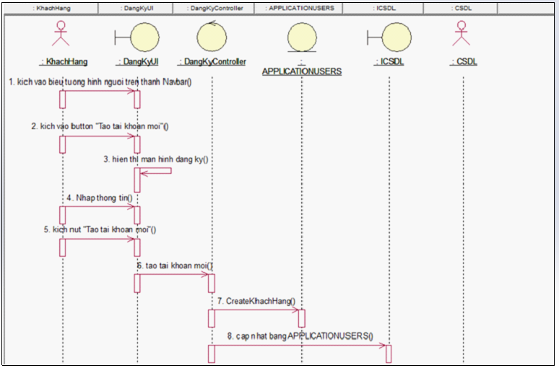

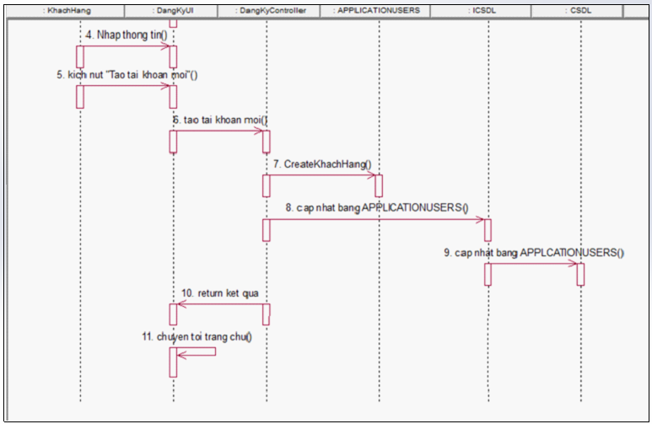

Hình 2.5 : Biểu đồ trình tự chức năng Đăng ký

b) Biểu đồ lớp

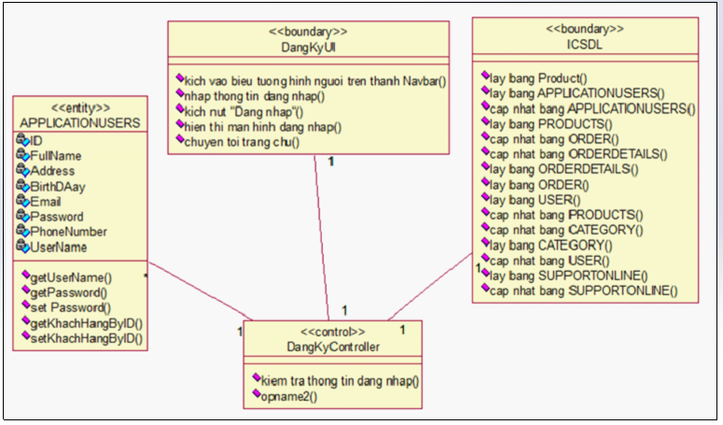

Hình 2.6: Biểu đồ lớp chức năng Đăng ký

### ***2.5.3 Phân tích use case “Đăng nhập”***

a) Biểu đồ trình tự

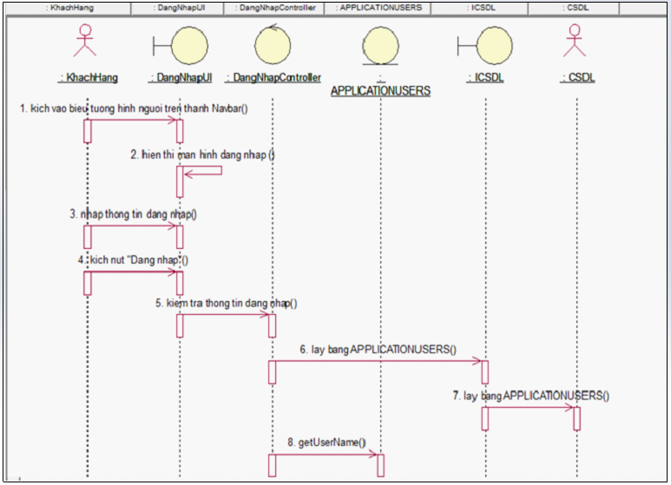

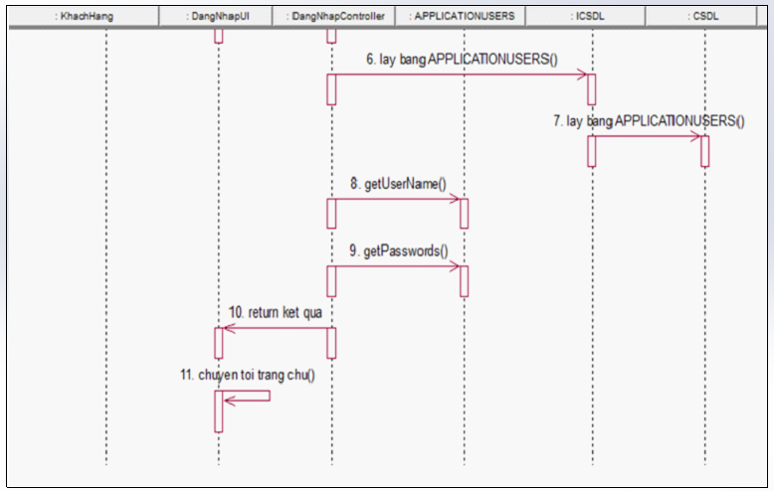

Hình 2.7: Biểu đồ trình tự chức năng Đăng nhập

b) Biểu đồ lớp

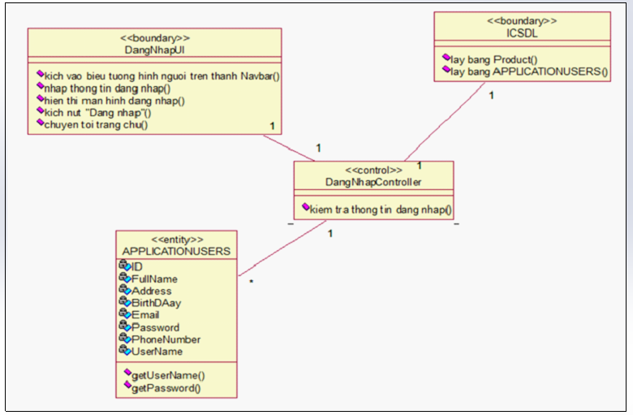

Hình 2.8: Biểu đồ lớp chức năng Đăng nhập

### ***2.5.4 Phân tích use case “Quên mật khẩu”***

a) Biểu đồ trình tự

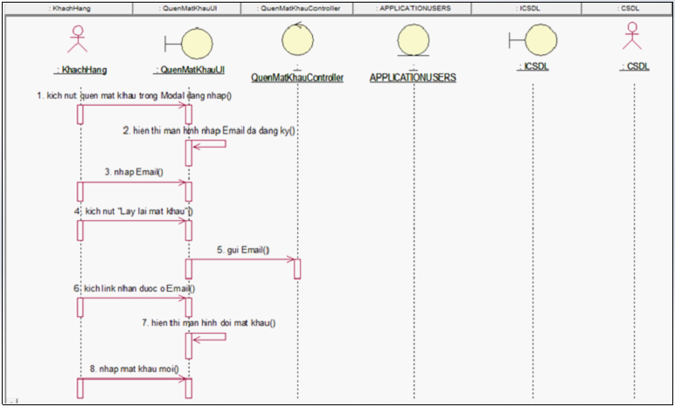

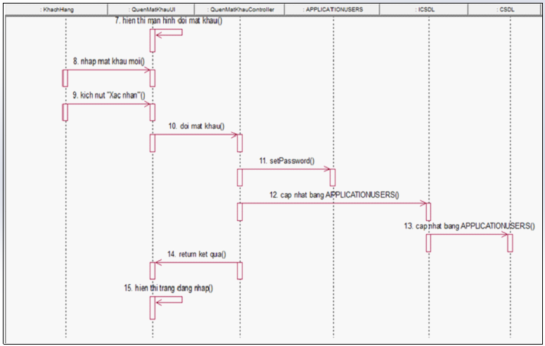

Hình 2.9: Biểu đồ trình tự chức năng Quên mật khẩu

b) Biểu đồ lớp

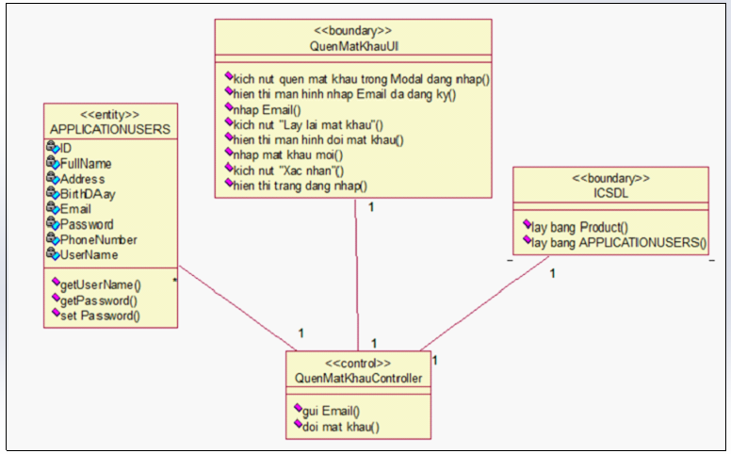

Hình 2.10: Biểu đồ lớp chức năng Quên mật khẩu

### ***2.5.5 Phân tích use case “Cập nhật thông tin”***

a) Biểu đồ trình tự

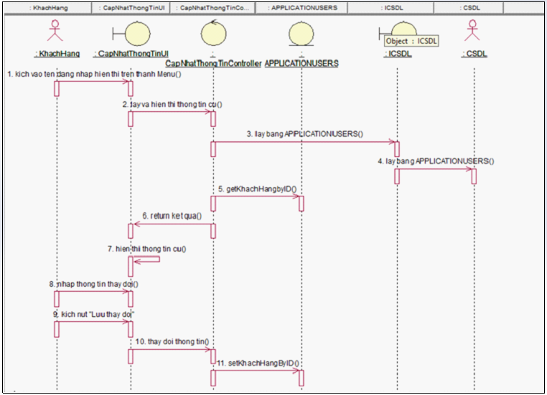

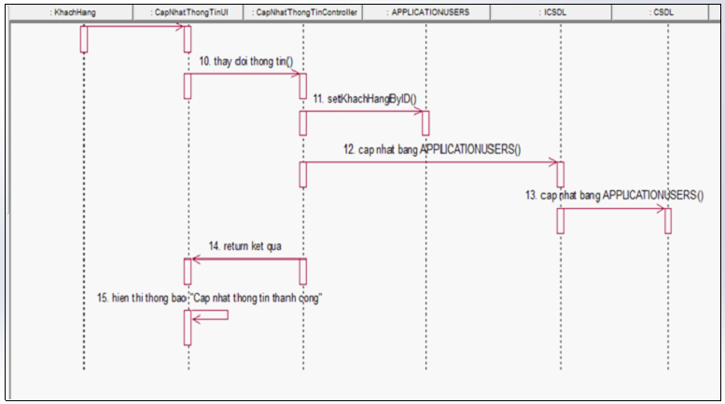

Hình 2.11: Biểu đồ trình tự chức năng Cập nhật thông tin

b) Biểu đồ lớp

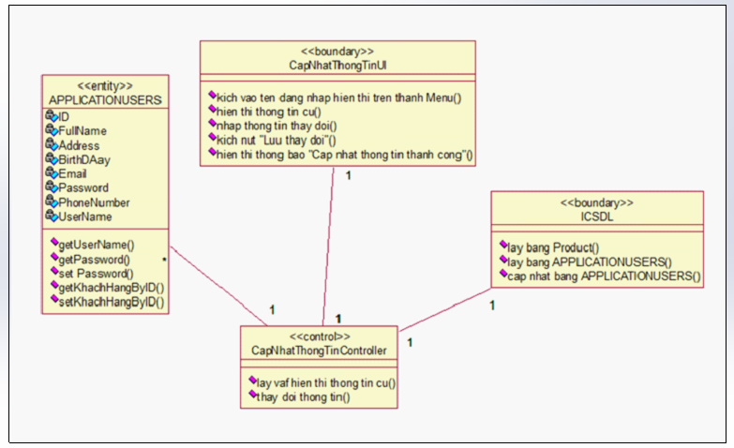

Hình 2.12: Biểu đồ lớp chức năng Cập nhật thông tin

### ***2.5.6 Phân tích use case “Tìm kiếm sản phẩm”***

a) Biểu đồ trình tự

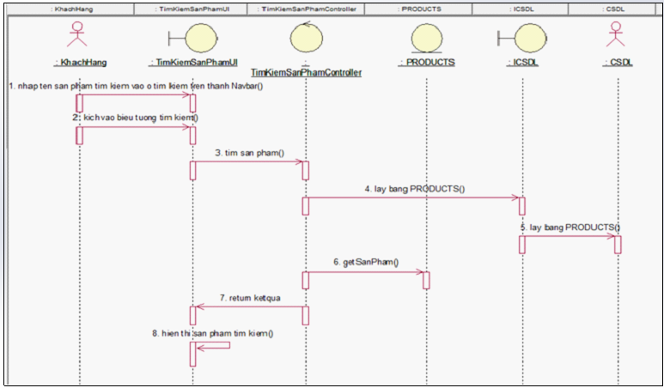

Hình 2.13: Biểu đồ trình tự chức năng Tìm kiếm sản phẩm.

b) Biểu đồ lớp

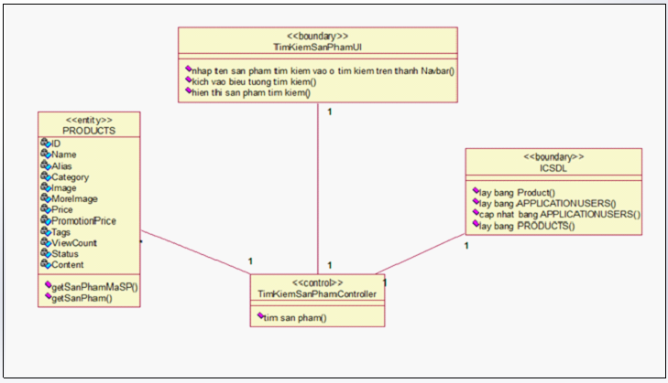

Hình 2.14: Biểu đồ lớp chức năng Tìm kiếm sản phẩm

### ***2.5.7 Phân tích use case “Đặt hàng”***

a) Biểu đồ trình tự

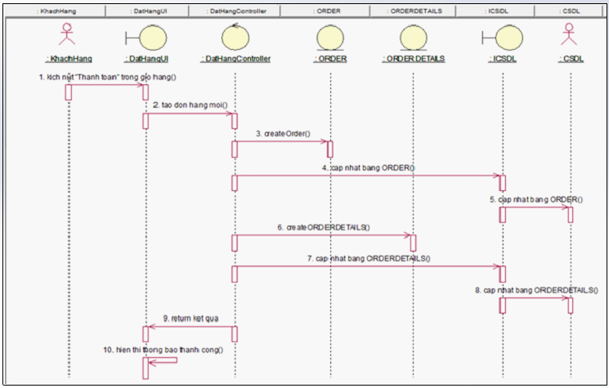

Hình 2.15: Biểu đồ trình tự chức năng Đặt hàng

b) Biểu đồ lớp

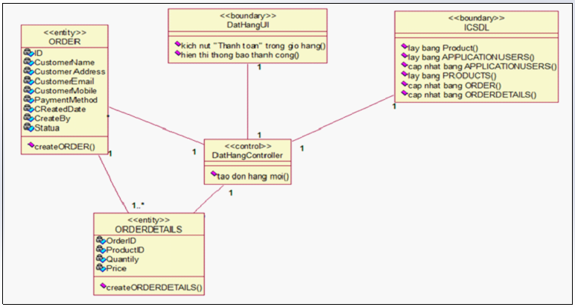

Hình 2.16: Biểu đồ lớp chức năng Đặt hàng

### ***2.5.8 Phân tích use case “Quản lý giỏ hàng”***

a) Biểu đồ trình tự

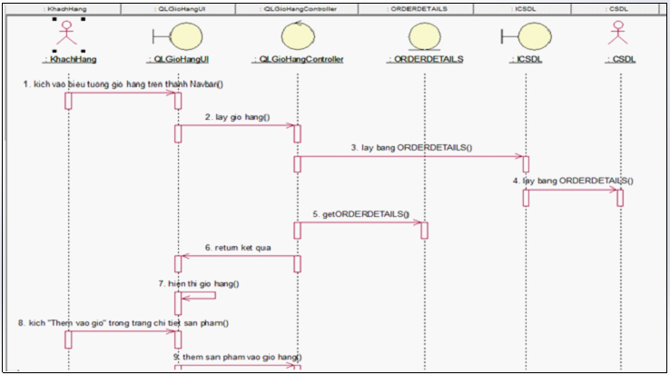

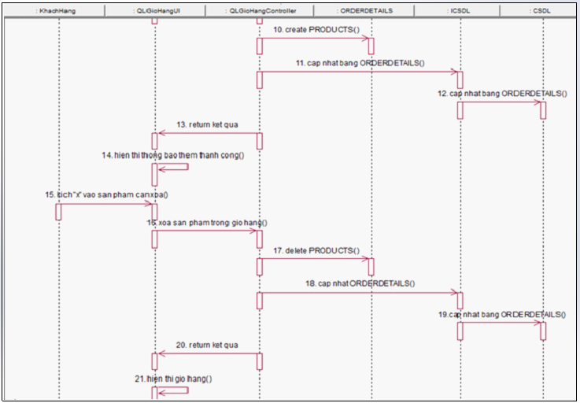

Hình 2.17: Biểu đồ trình tự chức năng Quản lý giỏ hàng

b) Biểu đồ lớp

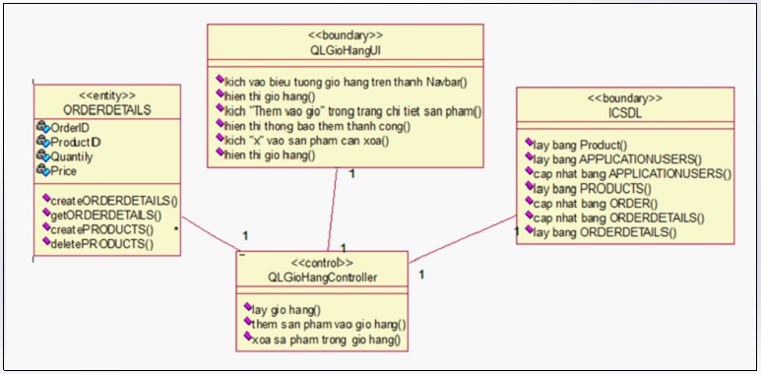

Hình 2.18: Biểu đồ lớp chức năng Quản lý giỏ hàng

### ***2.5.9 Phân tích use case “Hủy đơn hàng”***

a) Biểu đồ trình tự

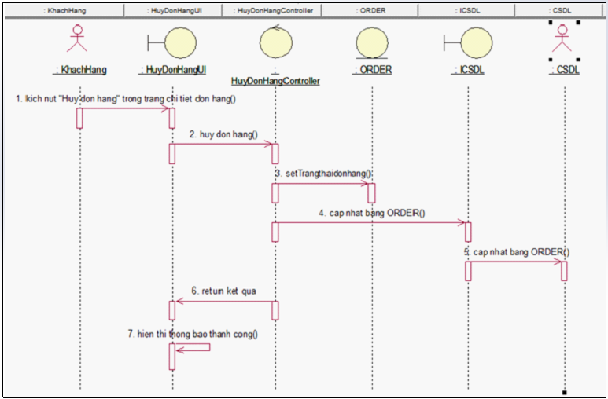

Hình 2.19: Biểu đồ trình tự chức năng Hủy đơn hàng

b) Biểu đồ lớp

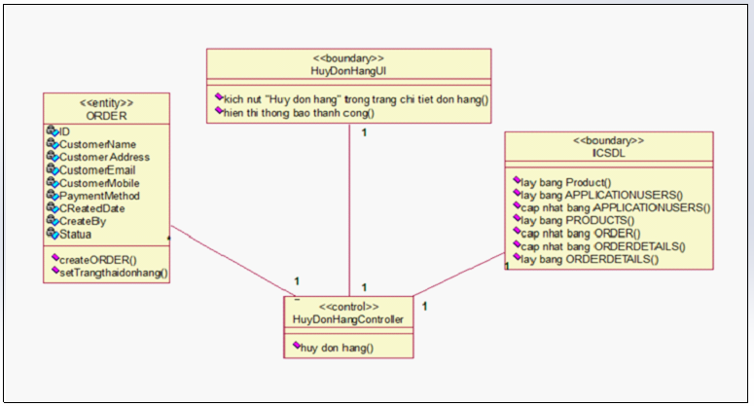

Hình 2.20: Biểu đồ lớp chức năng Hủy đơn hàng

### ***2.5.10 Phân tích use case “Theo dõi đơn hàng”***

a) Biểu đồ trình tự

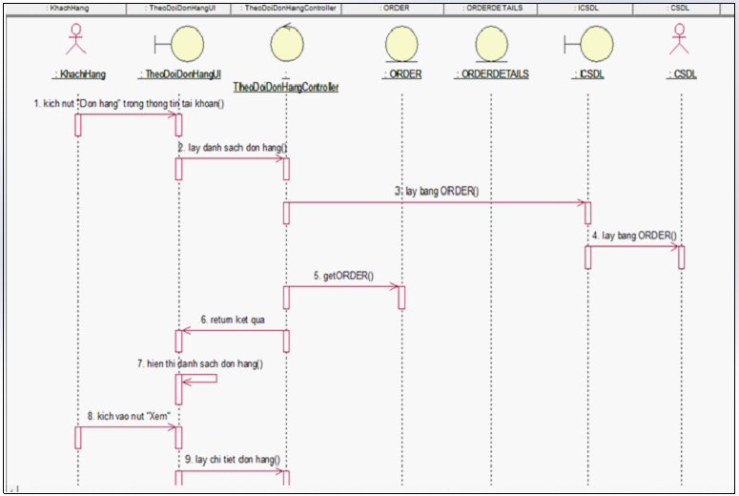

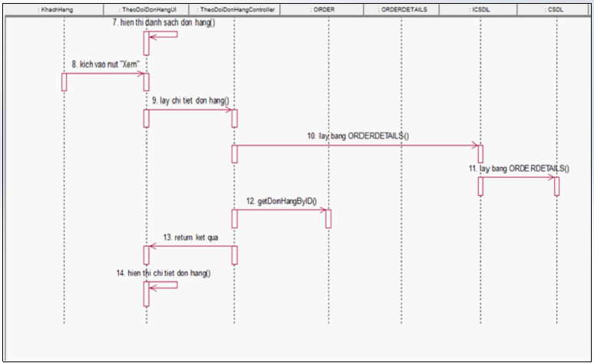

Hình 2.21: Biểu đồ trình tự chức năng Theo dõi đơn hang

b) Biểu đồ lớp

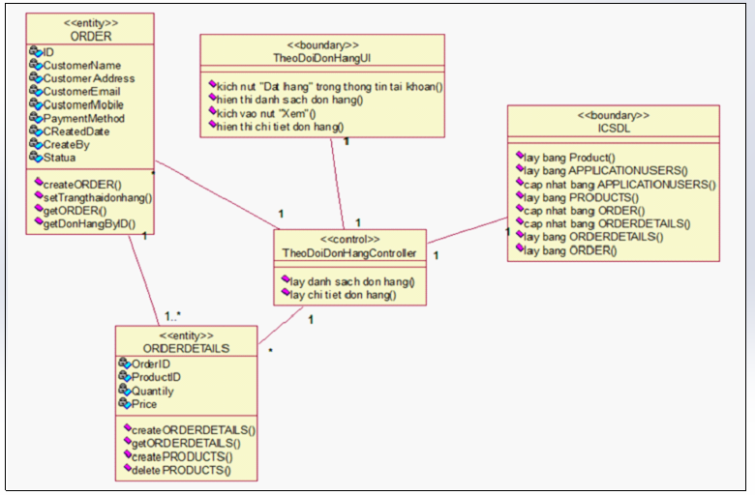

Hình 2.22: Biểu đồ lớp chức năng Theo dõi đơn hàng

### ***2.5.11 Phân tích use case “Đăng nhập hệ thống quản trị”***

a) Biểu đồ trình tự

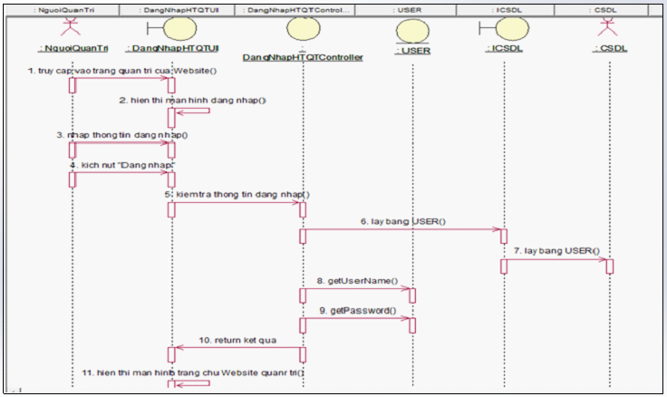

Hình 2.23: Biểu đồ trình tự chức năng Đăng nhập hệ thống quản trị

b) Biểu đồ lớp

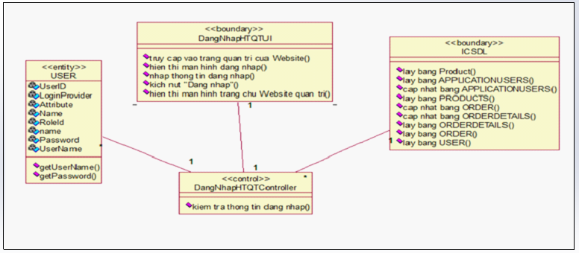

Hình 2.24: Biểu đồ lớp chức năng Đăng nhập

### ***2.5.12 Phân tích use case “Quản lý sản phẩm”***

a) Biểu đồ trình tự

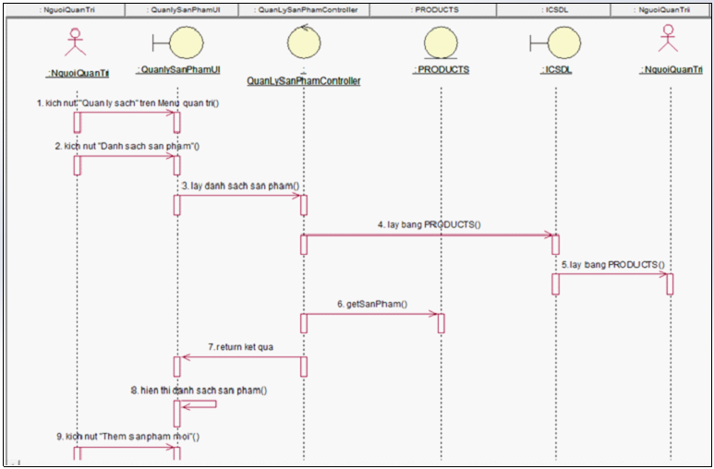

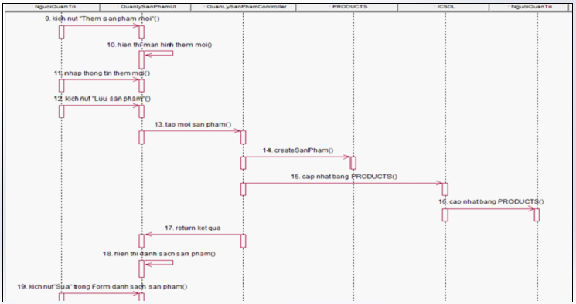

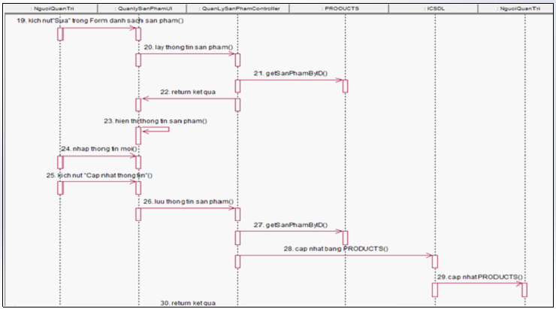

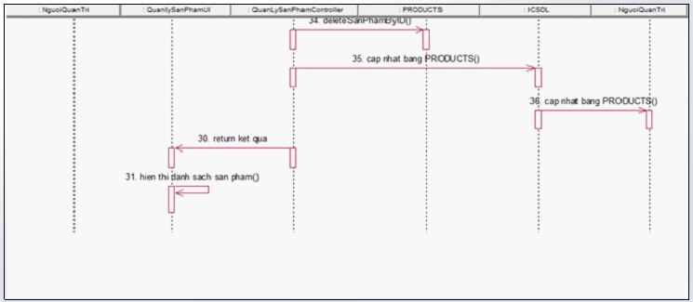

Hình 2.25: Biểu đồ trình tự chức năng Quản lý sản phẩm

b) Biểu đồ lớp

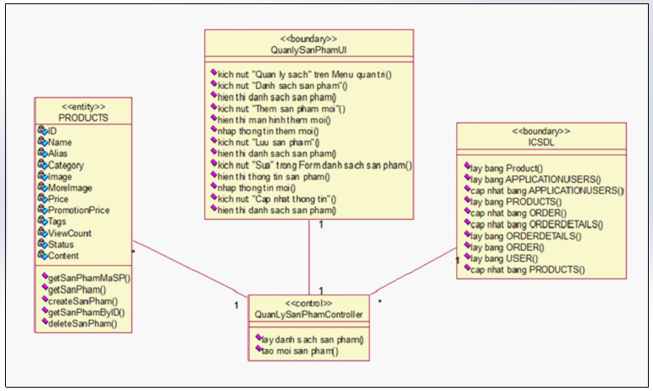

Hình 2.26: Biểu đồ lớp chức năng Quản lý sản phẩm

### ***2.5.13 Phân tích use case “Quản lý loại sản phẩm”***

a) Biểu đồ trình tự

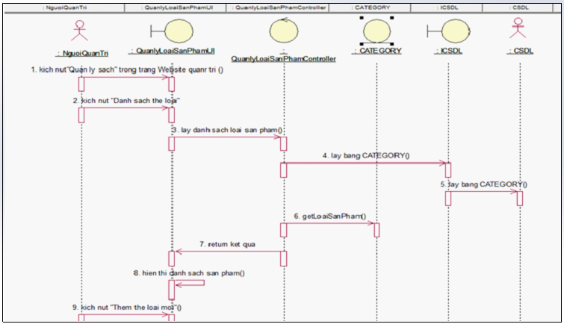

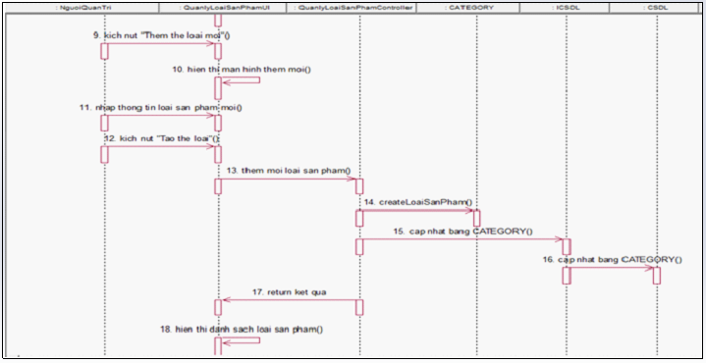

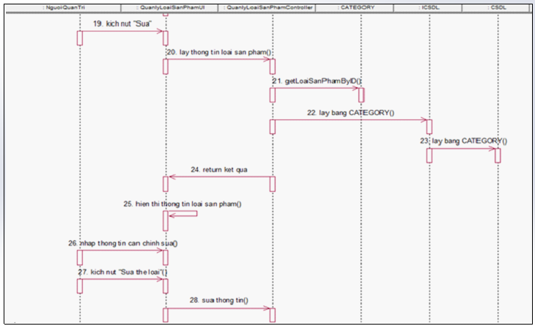

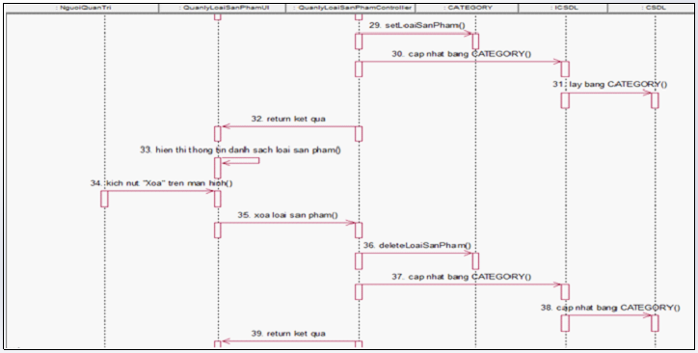

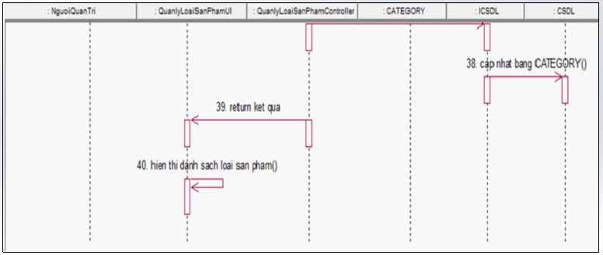

Hình 2.27: Biểu đồ trình tự chức năng Quản lý loại sản phẩm

b) Biểu đồ lớp

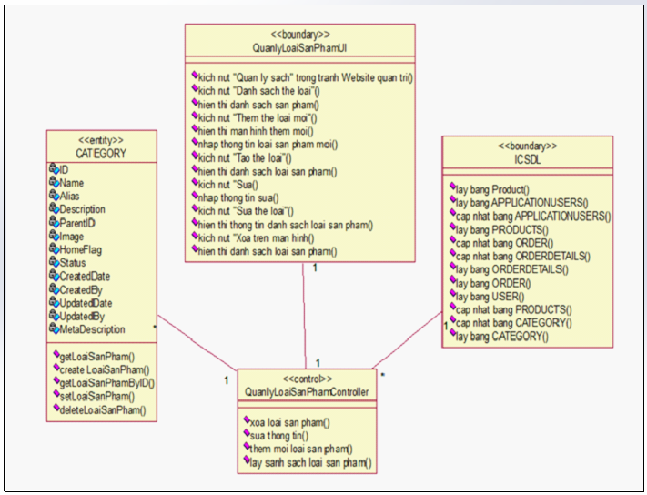

Hình 2.28:Biểu đồ lớp chức năng Quản lý loại sản phẩm

### ***2.5.14 Phân tích use case “Quản lý tài khoản”***

a) Biều đồ trình tự

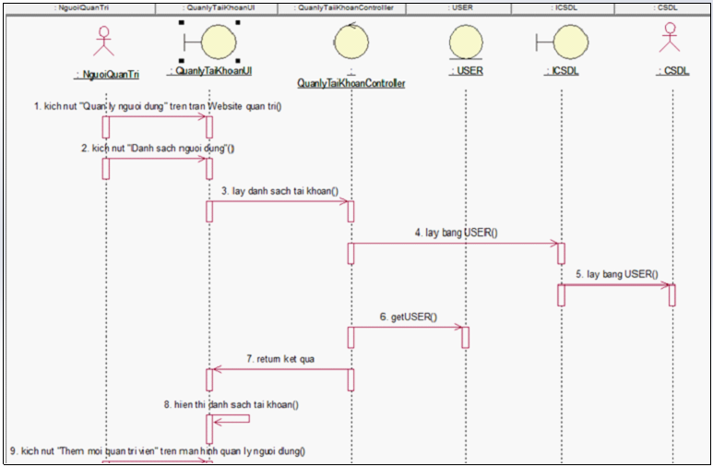

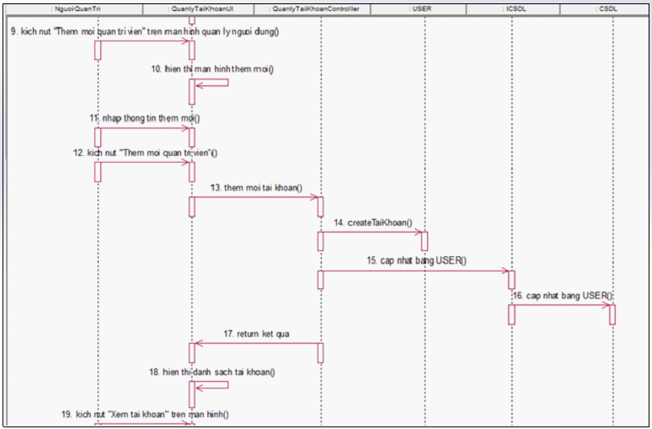

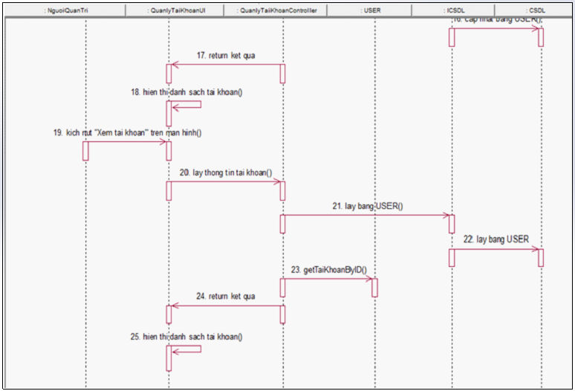

Hình 2.29: Biểu đồ trình tự chức năng Quản lý tài khoản

b) Biểu đồ lớp

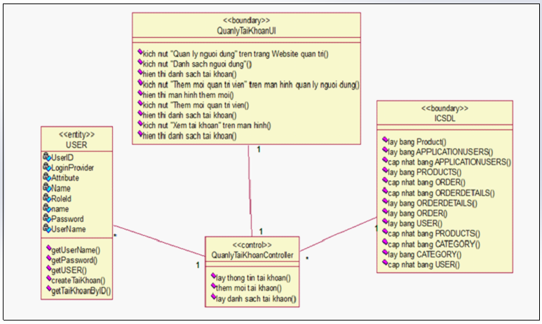

Hình 2.30:Biểu đồ lớp chức năng Quản lý tài khoản

### ***2.5.15 Phân tích use case “Quản lý nhà cung cấp”***

a) Biểu đồ trình tự

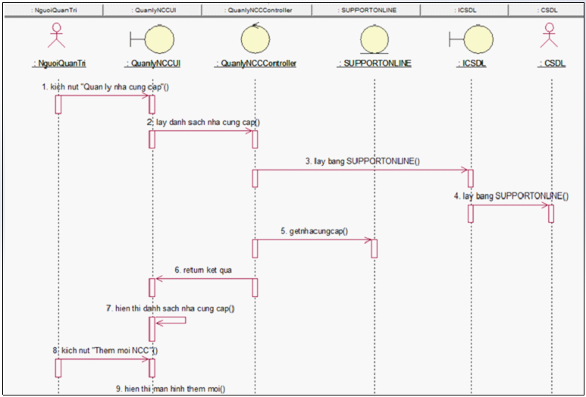

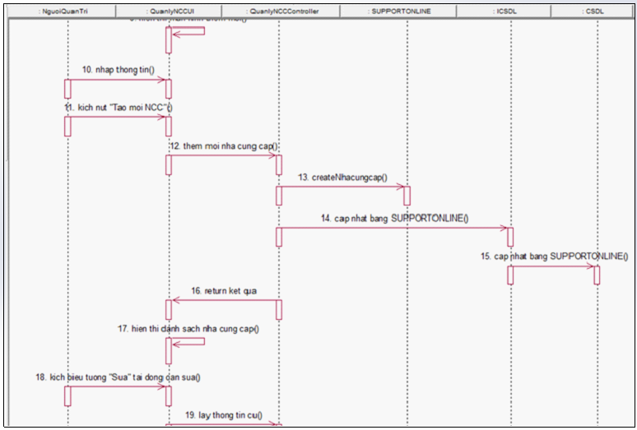

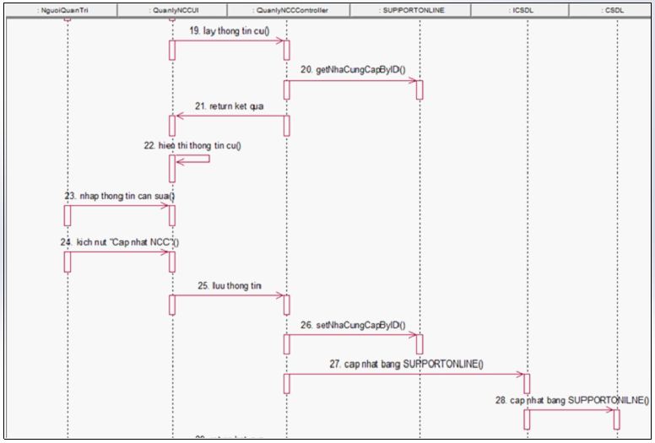

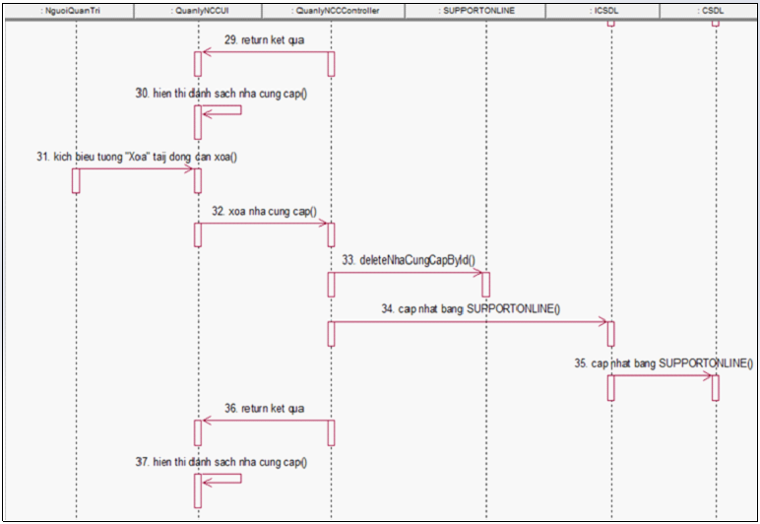

Hình 2.31: Biểu đồ trình tự chức năng Quản lý nhà cung cấp

b) Biểu đồ lớp

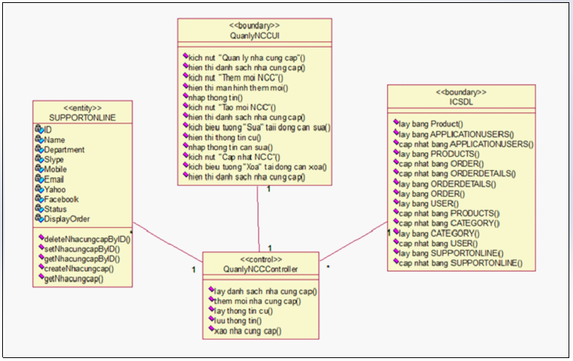

Hình 2.32:Biểu đồ lớp chức năng Quản lý nhà cung cấp

### ***2.5.16 Phân tích use case “Xem thống kê”***

a) Biểu đồ trình tự

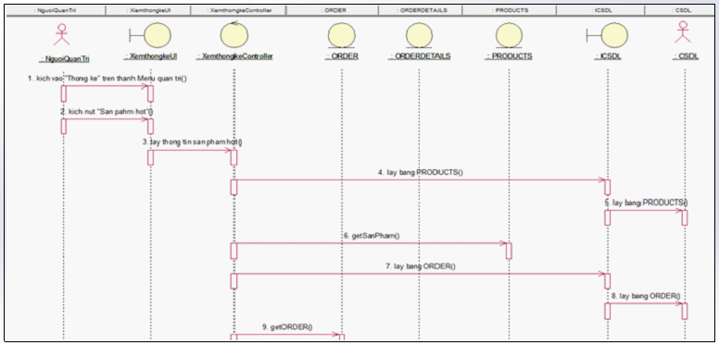

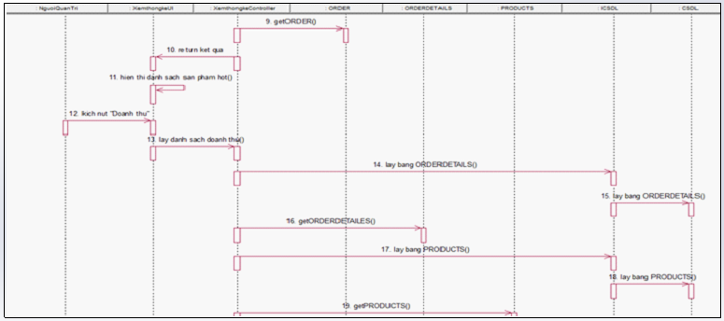

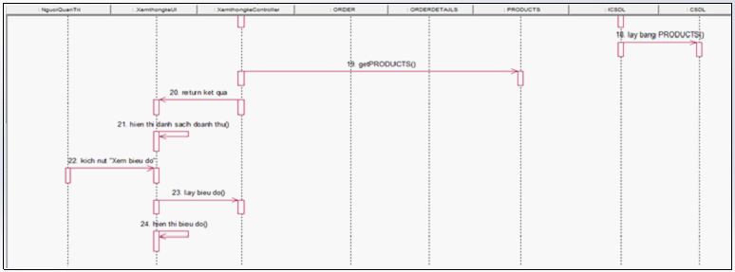

Hình 2.33: Biểu đồ trình tự chức năng Xem thống kê

b) Biểu đồ lớp

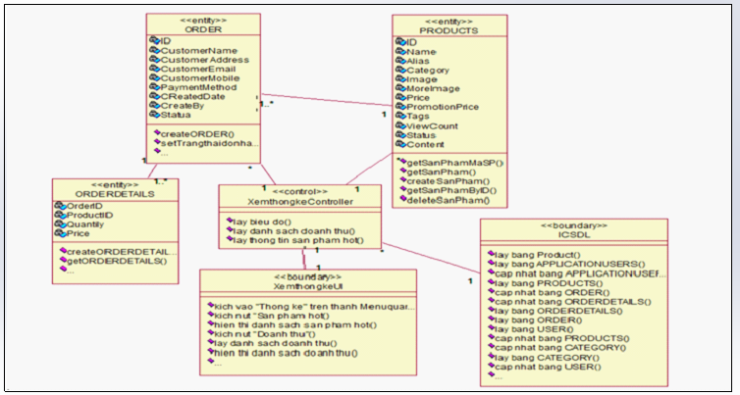

Hình 2.34: Biểu đồ lớp chức năng Xem thống kê

### ***2.5.17 Phân tích use case “Quản lý đơn đặt hàng”***

a) Biểu đồ trình tự

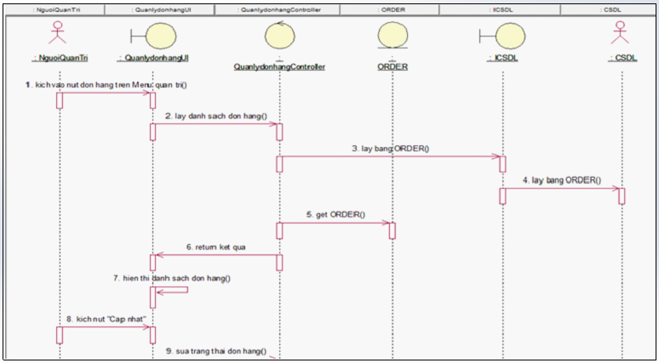

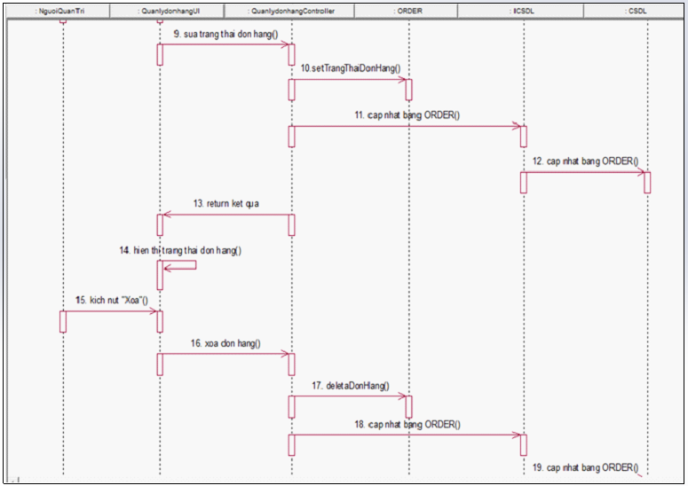

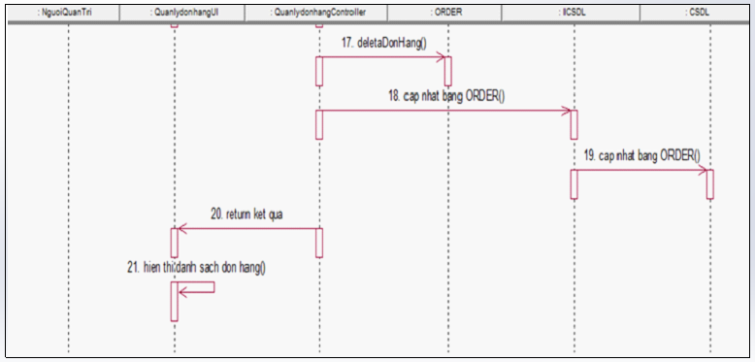

Hình 2.35: Biểu đồ trình tự chức năng Quản lý đơn đặt hàng

b) Biểu đồ lớp

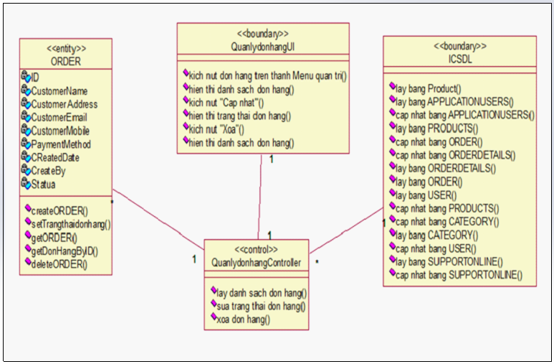

Hình 2.36: Biểu đồ lớp chức năng Quản lý đơn đặt hàng

## **2.6 Xây dựng cơ sở dữ liệu**

### ***2.6.1 Sơ đồ dữ liệu quan hệ***

Sơ đồ dữ liệu quan hệ của hệ thống được thể hiện chi tiết thông qua hình

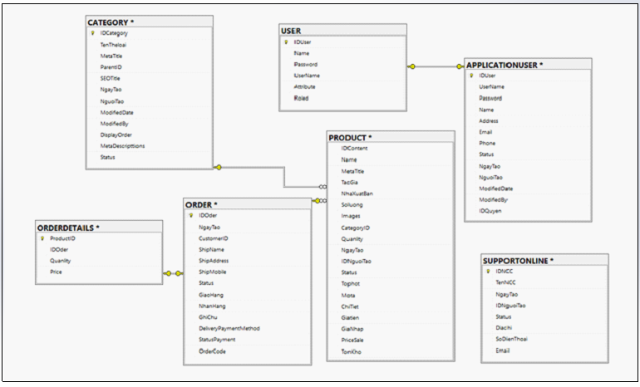

Hình 2.37: Sơ đồ dữ liệu quan hệ

### ***2.6.2 Các bảng trong cơ sở dữ liệu***

Bảng 2.3: Bảng APPLICATION USERS

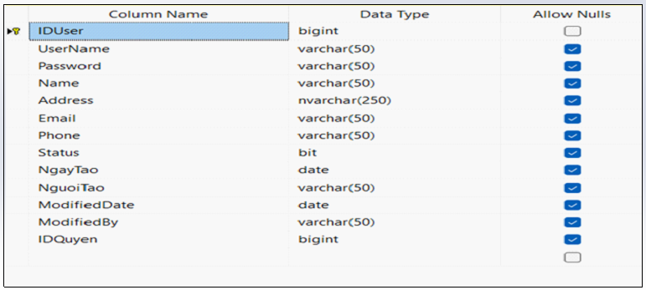

Bảng 2.4: Bảng PRODUCTS

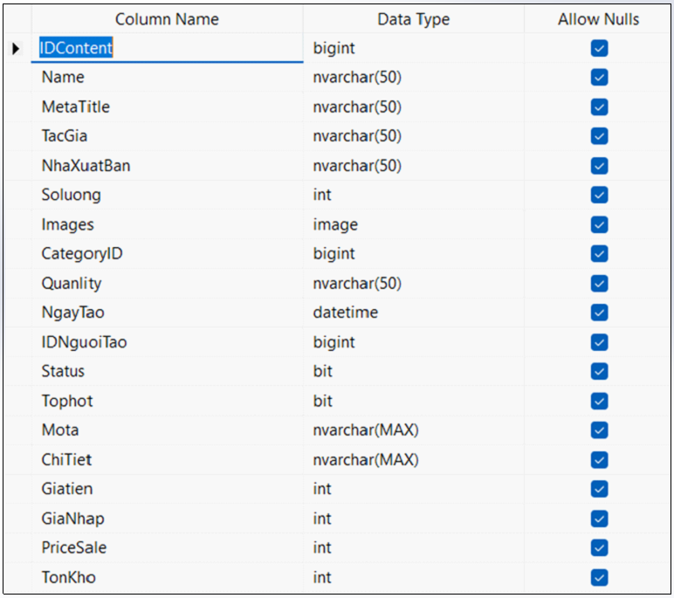

Bảng 2.5: Bảng ORDER DETAILS

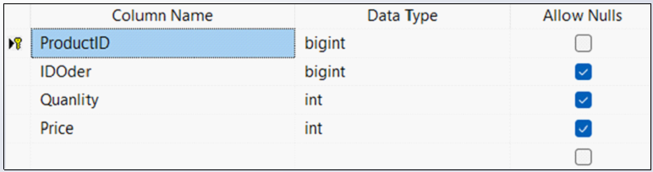

Bảng 2.6: Bảng ORDER

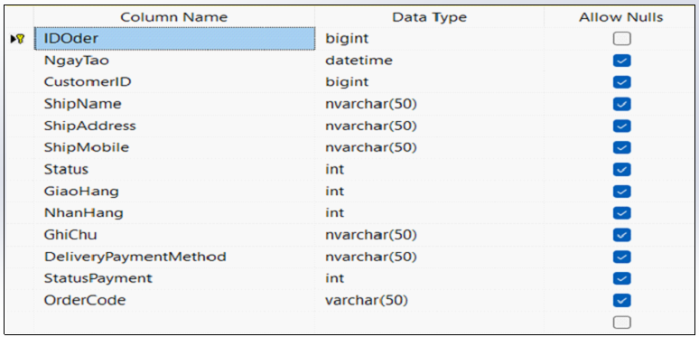

Bảng 2.7: Bảng USER

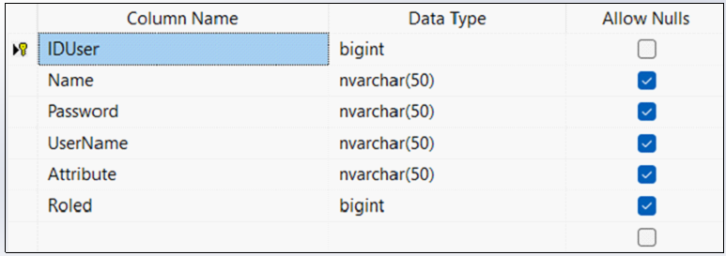

Bảng 2.8: Bảng SUPPORT ONLINE

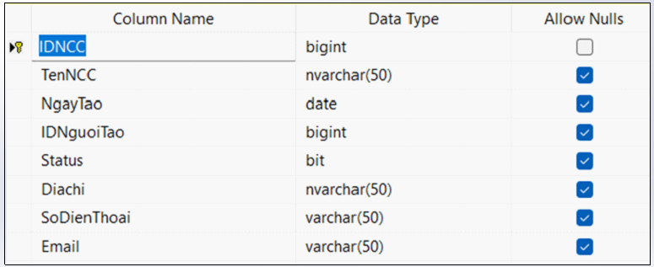

Bảng 2.9: Bảng CATEGORY

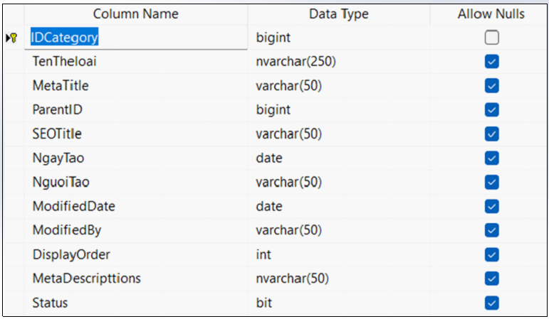

# CHƯƠNG 3: CÀI ĐẶT VÀ KIỂM THỬ CHƯƠNG TRÌNH

## **3.1 Giới thiệu công cụ và môi trường cài đặt**

Mô hình Client-Server là một kiến trúc phần mềm phổ biến được chia thành phần chính: Client (người dùng) và Server (máy chủ). Hai thành phần này tương tác với nhau thông qua mạng hoặc Internet để cung cấp các dịch vụ và tài nguyên cho người dùng.

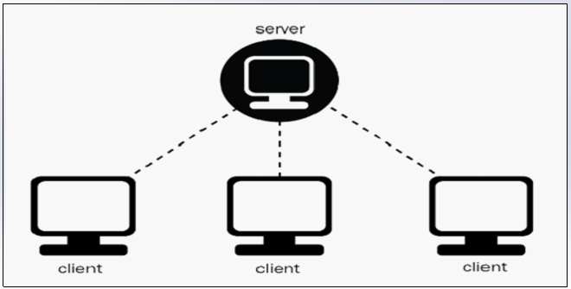

Hình 3.1: Mô hình Client Server

## **3.2 Giao diện màn hình**

Khi người dùng đăng nhập thành công vào hệ thống sẽ hiển thị màn hình trang chủ. Màn hình hiển thị sản phẩm mới nhất, sản phẩm giảm giá, tìm kiếm,… người dùng có thể xem sách theo danh mục.

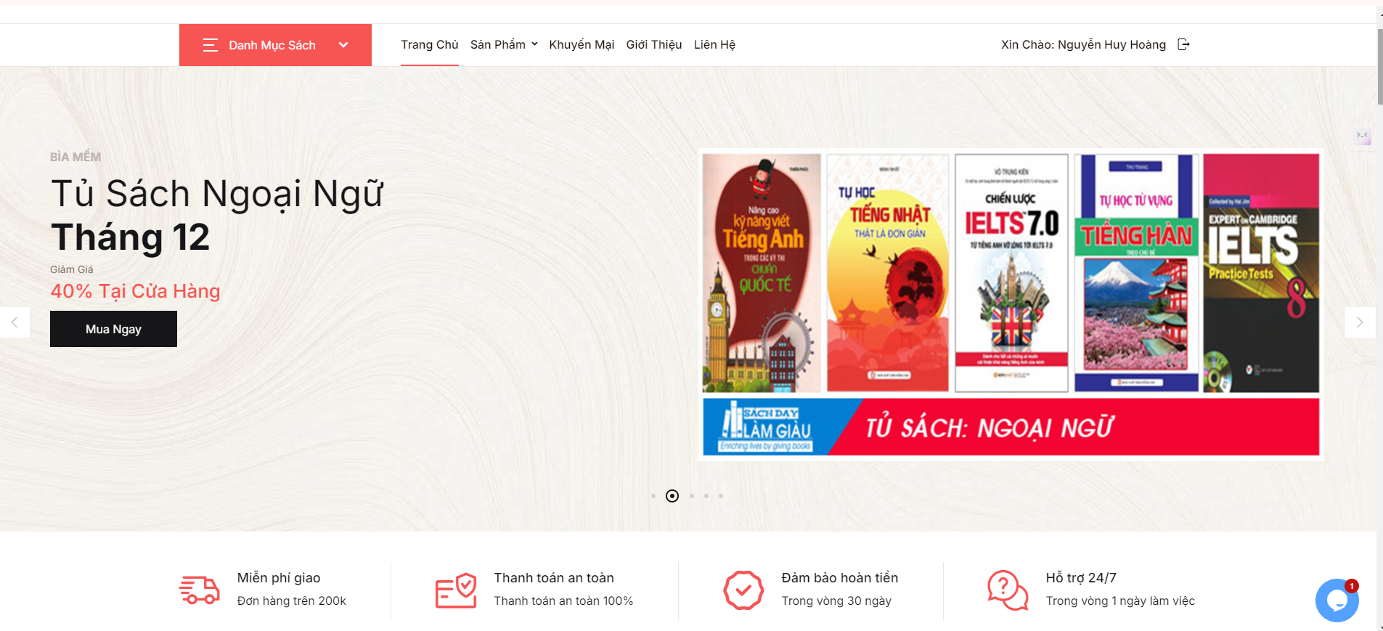

Hình 3.2: Màn hình giao diện trang chủ

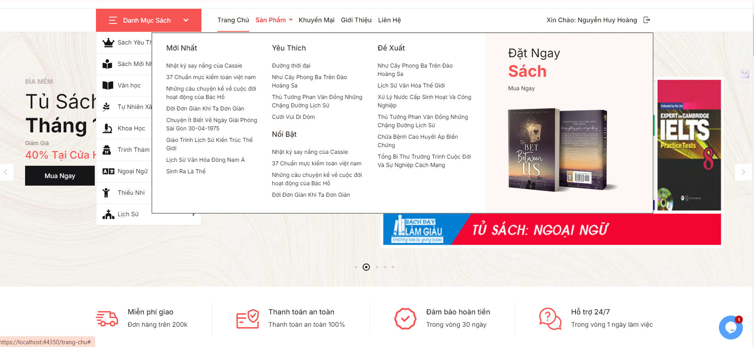

Hình 3.3: Màn hình giao diện trang chủ

### ***3.2.1 Giao diện màn hình của khách hàng(front end)***

***3.2.1.1 Màn hình giao diện “Liên hệ”***

- Màn hình này cho phép người dùng gửi thông tin cần liên hệ với cửa hàng.

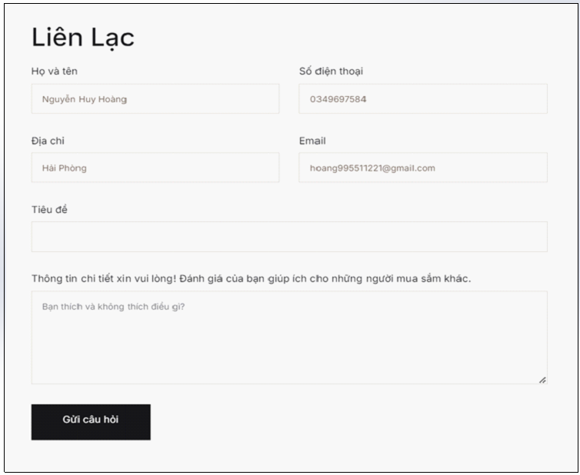

Hình 3.4: Màn hình giao diện Liên hệ với cửa hàng

***3.2.1.2 Màn hình giao diện “Xem chi tiết sản phẩm”***

Màn hình hiển thị thông tin chi tiết của sản phẩm bao gồm: Tên sách, tên tác giả, mô tả, chi tiết, giá bán, số lượng, thêm vào giỏ hàng.

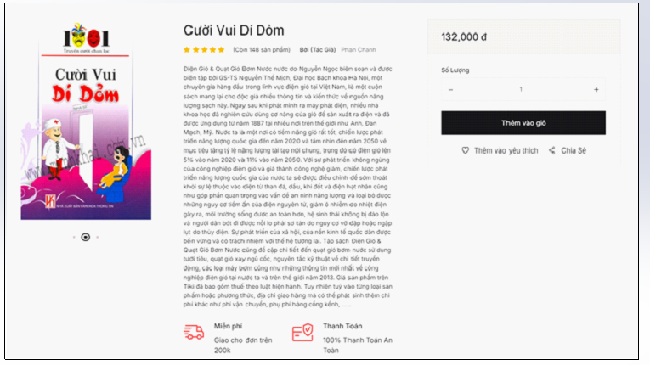

Hình 3.5: Màn hình giao diện chi tiết sản phẩm

***3.2.1.3 Màn hình giao diện “Đăng ký”***

Màn hình hiển thị thông tin biểu mẫu đăng ký tài khoản mới cho khách hàng

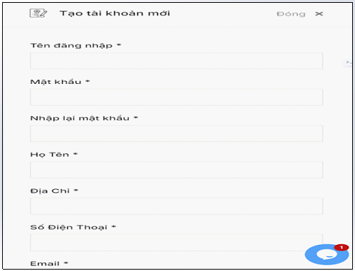

Hình 3.6: Màn hình giao diện đăng ký

***3.2.1.4 Màn hình giao diện “Đăng nhập”***

Màn hình này hiển thị biểu mẫu đăng nhập, người dùng bắt buộc phải nhập đầy đủ các trường tài khoản và mật khẩu để đăng nhập vào hệ thống.

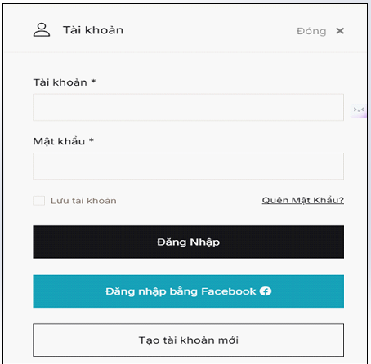

Hình 3.7: Màn hình giao diện đăng nhập

***3.2.1.5 Màn hình giao diện “Giỏ hàng”***

Màn hình hiển thị số lượng mua, giá tiền, vận chuyển của sản phẩm người dùng muốn mua.

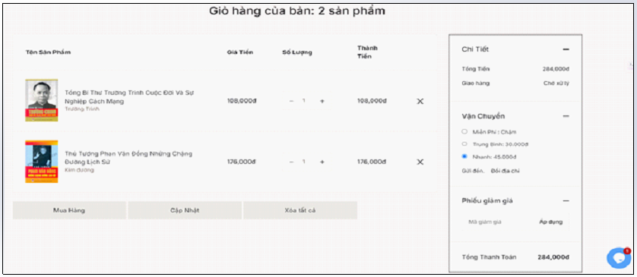

Hình 3.8: Màn hình giao diện giỏ hàng

***3.2.1.6 Màn hình giao diện “Thanh toán”***

Màn hình hiển thị thông tin về địa chỉ nhận hàng của khách hàng, lựa chọn hình thức thanh toán phù hợp.

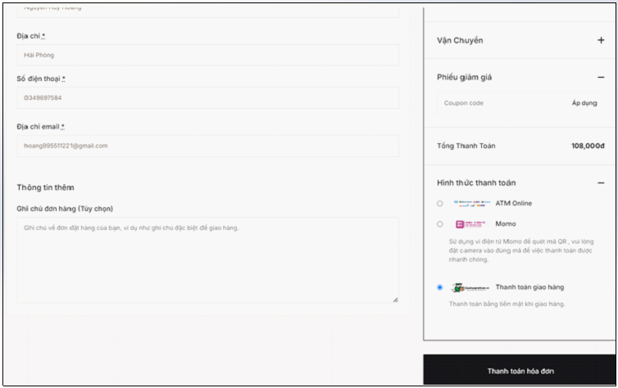

Hình 3.9: Màn hình giao diện thanh toán

***3.2.1.7 Màn hình giao diện “Hóa đơn mua hàng”***

Sau khi đặt hàng thành công khách hàng có thể xem cho tiết đơn hàng bao gồm: mã đơn, ngày lập, tổng tiền, tên sản phẩm, hình thức thanh toán, địa chỉ nhận hàng.

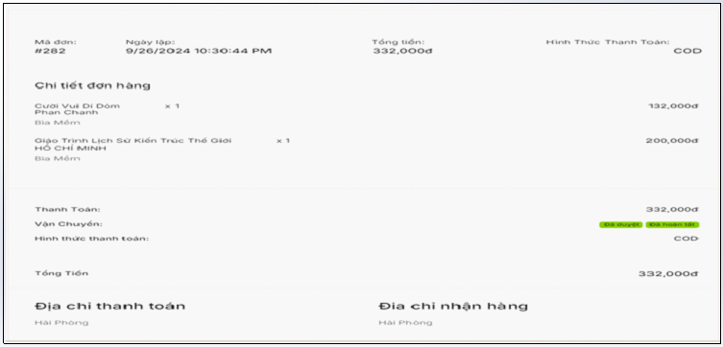

Hình 3.10: Màn hình giao diện hóa đơn mua hàng

***3.2.1.8 Màn hình giao diện “Thông tin đơn hàng”***

Màn hình hiển thị thông tin đơn hàng bao gồm: mã đơn, ngày lập, trạng thái, hình thức thanh toán, trạng thái giao hàng và người dùng có thể xem chi tiết đơn hàng

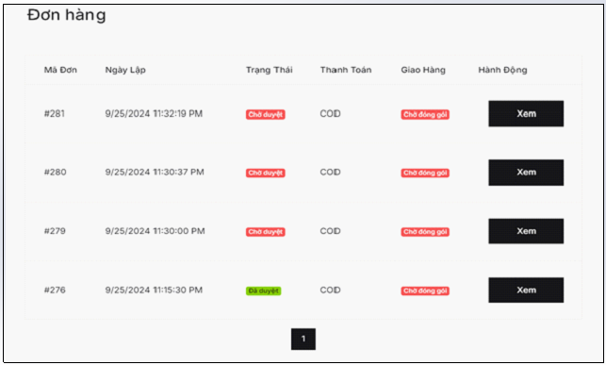

Hình 3.11: Màn hình giao diện thông tin đơn hàng

***3.2.1.9 Màn hình giao diện “Thông tin tài khoản”***

Màn hình hiển thị thông tin tài khoản của khách hàng đã đăng kí bao gồm thông tin như: họ và tên, địa chỉ, Email, số điện thoại.

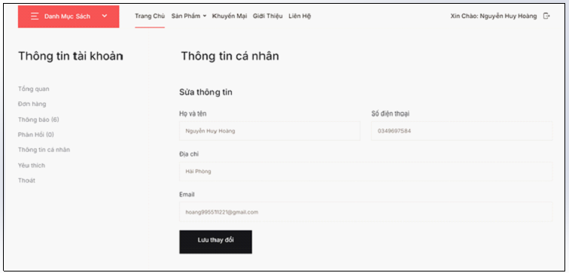

Hình 3.12: Màn hình giao diện thông tin đơn hàng

### ***3.2.2 Giao diện màn hình của người quản trị(back end)***

***3.2.2.1 Màn hình giao diện “Trang quản lý”***

Sau khi đăng nhập vào hệ thống quản trị sẽ hiển thị màn hình bao gồm các danh mục quản lý sản phẩm, người dùng, nhà cung cấp, Website và thống kê.

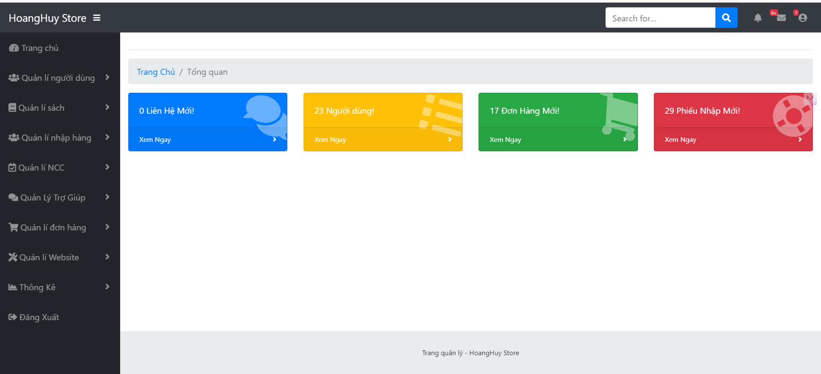 *Hình 3.13: Màn hình giao diện Trang quản lý*

***3.2.2.2 Màn hình giao diện “Quản lý người dùng”***

Cho phép quản trị viên thêm Admin mới vào hệ thống

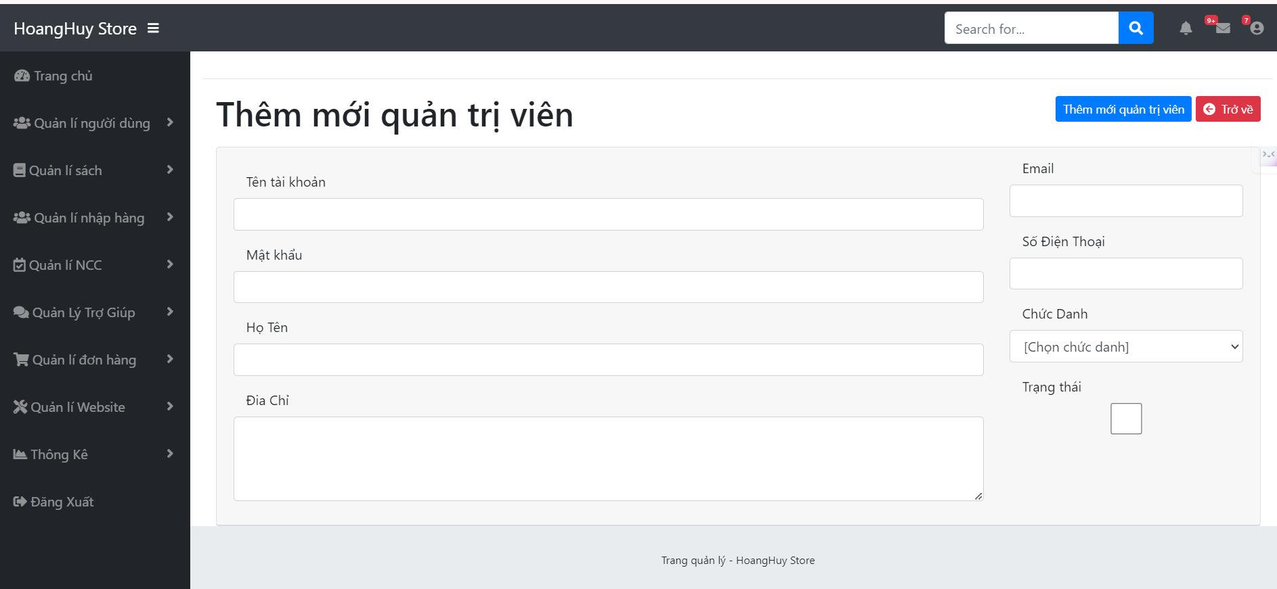

Hình 3.14: Màn hình giao diện Quản lý thêm mới người dùng

Màn hình này cho phép người quản trị xem danh sách khách hàng và Admin của hệ thống.

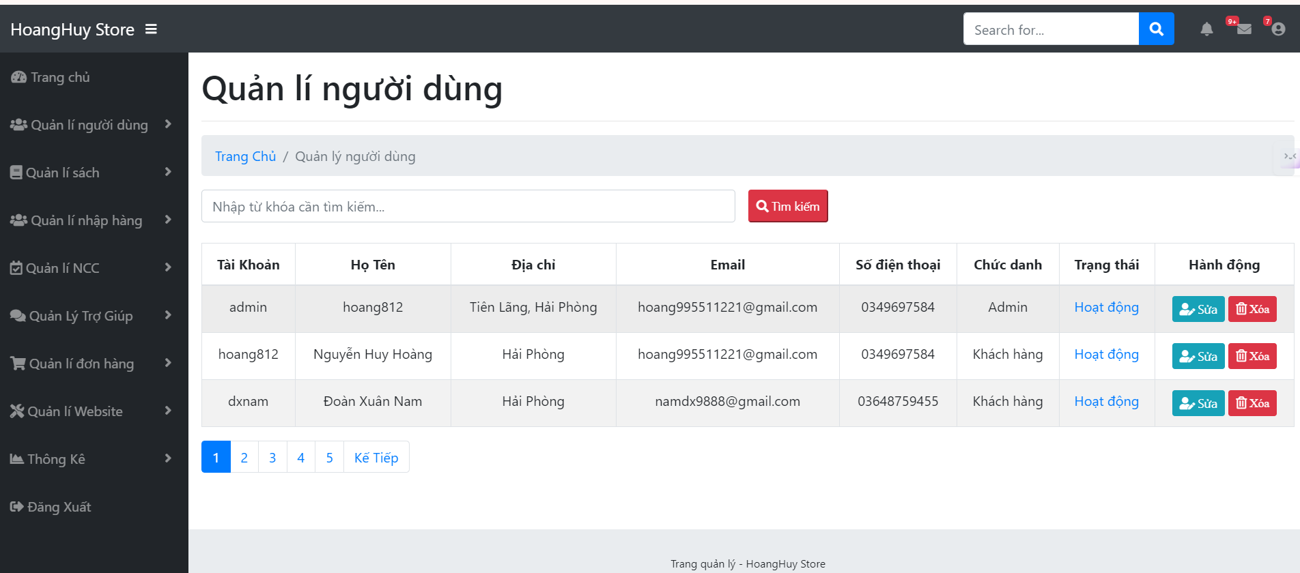

Hình 3.15: Màn hình giao diện Quản lý người dùng

***3.2.2.3 Màn hình giao diện “Quản lý sản phẩm”***

Màn hình hiển thị thông tin về sản phẩm và cho phép quản trị viên thêm mới, cập nhật, xóa sản phẩm

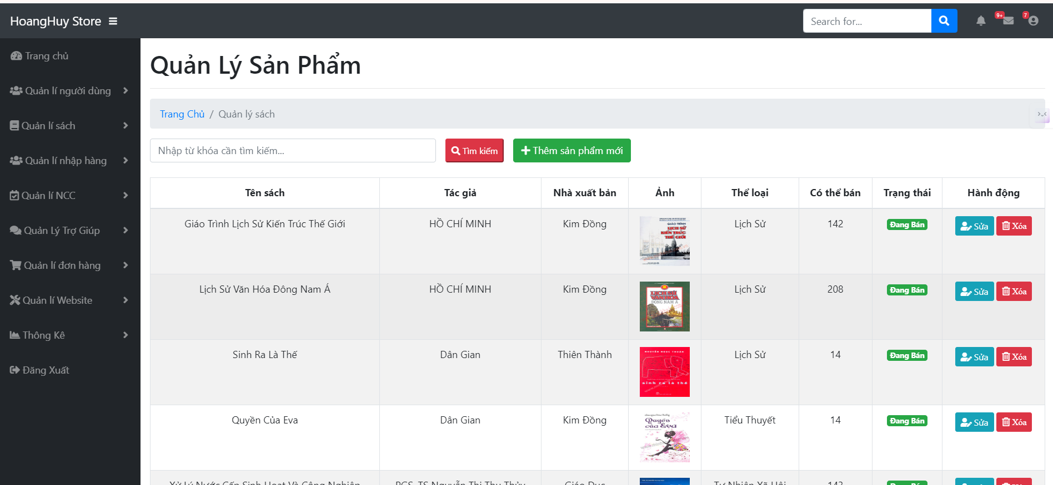

Hình 3.16: Màn hình giao diện Quản lý sản phẩm

***3.2.2.4 Màn hình giao diện “Quản lý nhà cung cấp”***

Màn hình cho phép quản trị viên xem danh sách nhà cung cấp, thêm mới nhà cung cấp, cập nhật và xóa nhà cung cấp

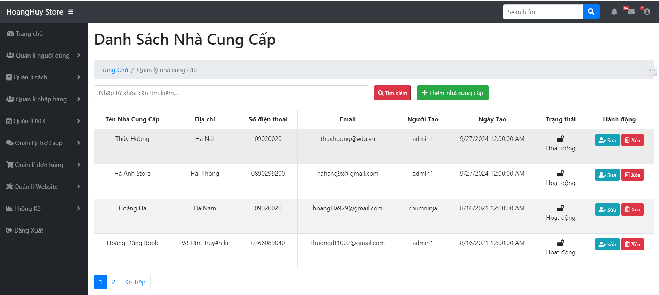

Hình 3.17: Màn hình giao diện Danh sách nhà cung cấp

***3.2.2.5 Màn hình giao diện “Quản lý đơn hàng”***

Sau khi khách hàng đặt hàng thành công, quản trị viên xét duyệt trạng thái đơn hàng và giao hàng

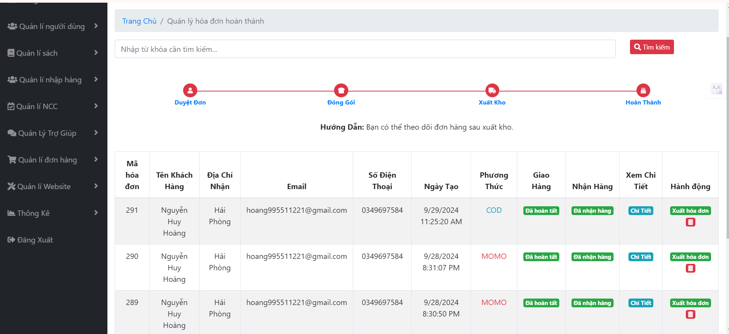

Hình 3.18: Màn hình giao diện quản lý đơn hàng

***3.2.2.6 Màn hình giao diện “Xem thống kê”***

Màn hình hiển thị thống kê doanh thu và lợi nhuận của cửa hàng được thể hiện bằng biểu đồ cột

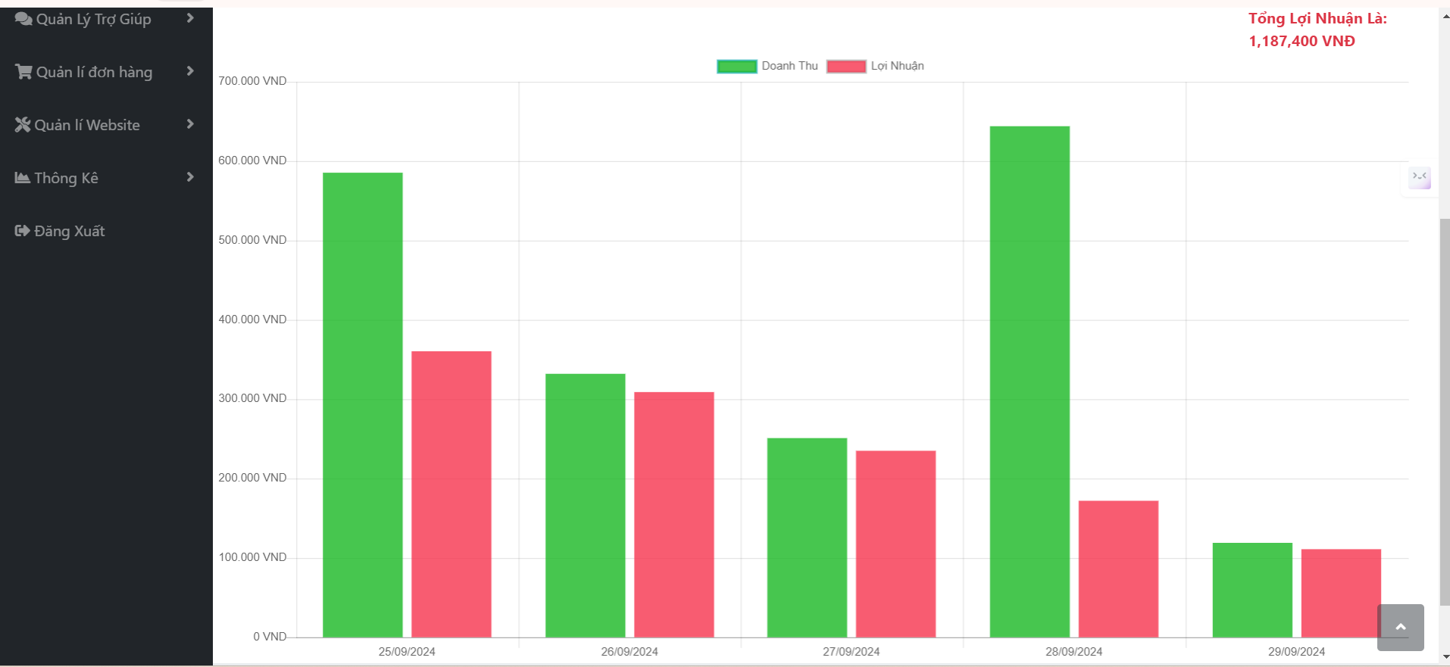

Hình 3.19:Màn hình giao diện Doanh thu sản phẩm

## **3.3 Kiểm thử chương trình**

***3.3.1 Thiết kế Testcase***

* Trong giai đoạn này thực hiện thiết kế Testcase/ Test Checklist. Dữ liệu kiểm thử cũng được chuẩn bị từ giai đoạn này.
* Review lại các Testcase và xem xét đã chính xác so với tài liệu đặc tả yêu cầu hay chưa
* Thực thi các testcase
* Ghi nhận và đánh giá kết quả kiểm thử

***3.3.2 Thực hiện kiểm thử***

* Thực hiện kiểm thử theo kế hoạch
* Log bug và ghi chú lại khi có các Testcase thực hiện không thành công
* Kiểm tra lại sau khi các Bug đã được Fix, theo dõi và kết thúc

***3.3.3 Kiểm tra một số chức năng***

Bảng 3.1: Thiết kế Testcase

|  |  |  |  |  |  |  |
| --- | --- | --- | --- | --- | --- | --- |
| **Mã TC** | **Tên chức năng** | **Mục đích kiểm thử** | **Điều kiện kiểm thử** | **Mô tả** | **Kết quả mong muốn** | **Trạng thái** |
| TC_001 | Đăng nhập | Kiểm tra giao diện đăng nhập của hệ thống | User phải có tài khoản để đăng nhập vào hệ thống | 1. Truy cập vào hệ thống bằng tài khoản (người dùng: hoang812, password: 1234567890) 2. Quan sát, kiểm tra trên màn hình | 1. Đủ số lượng các Item 2. Vị trí, font chữ, size chữ, màu sắc đúng theo yêu cầu 3. Trạng thái các Item hiển thị đúng thiết kế | Pass |
| TC_002 | Kiểm tra chức năng đăng nhập của hệ thống | User phải có tài khoản và mật khẩu để đăng nhập vào hệ thống | Tại màn hình đăng nhập:   1. Nhập thông tin tài khoản, mật khẩu 2. Kích nút “Đăng nhập” | Hiển thị thông báo đăng nhập không thành công | Pass |
| TC_003 | Thanh toán | Kiểm tra chức năng thanh toán | User phải có tài khoản để đăng nhập vào hệ thống và thêm sản phẩm cần mua vào giỏ | Tại màn hình thanh toán:   1. Nhập thông tin tại các trường bắt buộc 2. Kích chọn thanh toán khi nhận hàng (COD) 3. Kích chọn “Thanh toán” | Hiển thị thông báo thanh toán thành công | Pass |
| TC_004 | Quản lí người dùng | Kiểm tra chức năng thêm mới người dùng | Người quản trị đăng nhập thành công vào hệ thống | Đăng nhập vào trang quản trị bằng tài khoản (tên đăng nhập: admin1, Pass: 12345)  Tại màn hình quản trị:   1. Chọn “Quản lí người dùng” 2. Click “Thêm mới quản trị viên “ 3. Điền các trường thông tin 4. Click “Thêm mới quản trị viên” | 1. Thêm mới thành công 2. Dữ liệu được lưu vào Database | Pass |
| TC_005 | Quản lí người dùng | Kiểm tra chức năng sửa người dùng | Người quản trị đăng nhập thành công vào hệ thống | Tại màn hình quản trị:   1. Chọn “Quản lí người dùng” 2. Click vào “Danh sách người dùng” 3. Click button “Sửa” 4. Nhập các thông tin cần sửa 5. Click”Cập nhật thông tin” | 1. Cập nhật người dùng thành công 2. Dữ liệu được lưu vào Database | Pass |
| TC_006 | Quản lí người dùng | Kiểm tra chức năng xóa người dùng | Người quản trị đăng nhập thành công vào hệ thống | Tại màn hình quản trị:   1. Chọn “Quản lý người dùng” 2. Click “Danh sách người dùng” 3. Click “Xóa” tại người dùng muốn xóa | 1. Hiển thị thông báo “Bạn có muốn xóa người dùng này” 2. Xóa người dùng 3. Cập nhật lại thông tin vào Database | Pass |
| TC_007 | Quản lý sách | Kiểm tra chức năng thêm sách mới | Người quản trị đăng nhập thành công vào hệ thống | Tại màn hình quản trị:   1. Chọn “Quản lý sách” 2. Click “Danh sách sản phẩm” 3. Click “Thêm sản phẩm mới” 4. Nhập thông tin sản phẩm mới” 5. Click “Thêm” | Thêm sản phẩm thành công và lưu lại vào Database | Pass |
| TC_008 | Quản lý sách | Kiểm tra chức năng sửa sách | Người quản trị đăng nhập thành công vào hệ thống | Tại màn hình quản trị:   1. Chọn “Quản lý sách” 2. Click “Danh sách sản phẩm” 3. Click “Sửa” tại sản phẩm cần sửa 4. Nhập thông tin sản phẩm cần sửa 5. Click “Lưu” | Cập nhật sản phẩm thành công và lưu lại vào Database | Pass |
| TC_009 | Quản lý sách | Kiểm tra chức năng xóa sách | Người quản trị đăng nhập thành công vào hệ thống | Tại màn hình quản trị:   1. Chọn “Quản lý sách” 2. Click “Danh sách sản phẩm” 3. Click “Xóa” tại sản phẩm muốn xóa | 1. Hiển thị thông báo “Bạn có muốn xóa sản phẩm” 2. Xóa sản phẩm và cập nhật lại vào Database | Pass |
| TC_010 | Quản lý đơn hàng | Kiểm tra chức năng quản lý giỏ hàng | Người quản trị đăng nhập thành công vào hệ thống | Tại màn hình quản trị:   1. Chọn “Quản lý đơn hàng” 2. Click “Danh sách đơn mới” 3. Click “Duyệt đơn” | 1. Hiển thị thông báo “Đơn hàng đã được duyệt chờ đóng gói” 2. Cập nhật lại thông tin vào Database | Pass |
| TC_011 | Quản lý đơn hàng | Kiểm tra chức năng quản lý giỏ hàng | Người quản trị đăng nhập thành công vào hệ thống | Tại màn hình quản trị:   1. Chọn “Quản lý đơn hàng”   2. Click “Danh sách đóng gói”  3. Click “Đóng gói” | 1. Hiển thị thông báo đơn hàng đang xuất kho 2. Cập nhật lại thông tin vào Database | Pass |
| TC_012 | Quản lý đơn hàng | Kiểm tra chức năng quản lý giỏ hàng | Người quản trị đăng nhập thành công vào hệ thống | Tại màn hình quản trị:   1. Chọn “Quản lý đơn hàng” 2. Click “Danh sách xuất kho” 3. Click “Xuất kho” | 1. Hiển thị thông báo “Đơn hàng bàn giao cho đơn vị vận chuyển” 2. Cập nhật lại thông tin vào Database | Pass |
| TC_013 | Quản lý NCC | Kiểm tra chức năng thêm mới NCC | Người quản trị đăng nhập thành công vào hệ thống | Tại màn hình quản trị:   1. Chọn “Quản lý NCC” 2. Click “Thêm mới NCC” 3. Nhập thông tin sản phẩm mới 4. Click “Thêm mới nhà cung cấp” | 1. Hiển thị thông báo thêm mới thành công 2. Cập nhật lại thông tin vào Database | Pass |
| TC_014 | Quản lý NCC | Kiểm tra chức năng sửa NCC | Người quản trị đăng nhập thành công vào hệ thống | Tại màn hình quản trị:   1. Chọn “Quản lý NCC” 2. Click “Danh sách NCC” 3. Click “Sửa” tại NCC cần sửa 4. Nhập thông tin sản phẩm cần sửa 5. Click “Lưu” | 1. Hiển thị thông báo thêm mới thành công 2. Cập nhật lại thông tin vào Database | Pass |
| TC_015 | Quản lý NCC | Kiểm tra chức năng xóa NCC | Người quản trị đăng nhập thành công vào hệ thống | Tại màn hình quản trị:   1. Chọn “Quản lý NCC” 2. Click “Danh sách NCC” 3. Click “Xóa” tại NCC muốn xóa 4. Click “Ok” | 1. Hiển thị thông báo” Bạn có muốn xóa NCC không?” 2. Cập nhật lại thông tin vào Database | Pass |

**3.4.4 Kết quả kiểm thử**

a) Test report

Bảng 3.2: Test Report

|  |  |  |  |  |  |  |
| --- | --- | --- | --- | --- | --- | --- |
| **#** | **Tên Sheet** | **Passed** | **Falled** | **Untested** | **N/A** | **Total** |
| 1 | Chức năng của người dùng | 3 | 0 | 0 | 0 | 3 |
| 2 | Chức năng của người quản trị | 12 | 0 | 0 | 0 | 12 |
| Total | | 15 | 0 | 0 | 0 | 15 |

b) Nhận xét và đánh giá

* Phần mềm được xây dựng đạt được những tính năng cơ bản
* Test case vẫn còn chưa bao phủ hết được hệ thống phần mềm
* Tối ưu hóa được tốc độ tải trang và xử lý yêu cầu, mang lại trải nghiệm người dùng tốt.
* Các tính năng như thanh toán, quản lý sản phẩm, quản lý tài khoản, quản lý nhà cung cấp đều hoạt động ổn định và chính xác. Hệ thống quản lý sách và đơn hàng cho quản trị viên dễ dàng sử dụng và hiệu quả.
* Cần thường xuyên kiểm tra và cập nhật các biện pháp bảo mật để đối phó với các mối đe dọa mới.

# KẾT LUẬN

Đề tài ***“Xây dựng ứng dụng Website bán sách cho công ty HOANGHUY BOOK”*** đã thực hiện và hoàn thành. Trang Web đã đáp ứng các tiêu chí đề ra từ việc cung cấp những sản phẩm sách mới nhất hợp thời đại đến việc thanh toán, tìm kiếm sách dễ dàng với người dùng và được đạt được một số kết quả như sau:

**Những kết quả mà đề tài đạt được:**

Nắm vững quy trình phát triển phần mềm bán sách trực tuyến, từ việc thiết kế giao diện người dùng đến lập trình các chức năng

Website bán sách trực tuyến được xây dựng thành công với các tính năng của người dùng có thể tìm kiếm, xem thông tin và mua sách một cách thuận tiện từ bất kỳ đâu. Ngoài ra các tính năng dành cho quản trị viên như quản lý sản phẩm, nhà cung cấp, tài khoản và có thể xem thống kê doanh thu và lợi nhuận theo ngày giúp quản lý doanh thu dễ dàng hơn.

Giao diện trang Website được thiết kế thân thiện với người dùng, dễ dàng sử dụng và phù hợp với nhiều đối tượng người dùng. Website có các tính năng bảo mật, đảm bảo an toàn về thông tin cá nhân cho khách hàng.

**Hạn chế**

* Chưa xuất đơn hàng ra File PDF
* Chưa hoàn thiện chức năng thanh toán trực tuyến
* Chưa tối ưu được chức năng thống kê sản phẩm bán chạy và bán chậm

**Hướng phát triển**

Nâng cấp các tính năng đang có cho hoàn thiện tối ưu nhất; đa dạng hóa hình thức thanh toán, thống kê; tìm hiểu và áp dụng các công nghệ mới để nâng cao trải nghiệm và hiệu suất cho người dùng; đẩy mạnh quảng cáo Website trên nhiều nền tảng để tăng doanh thu.

# TÀI LIỆU THAM KHẢO

1. Hoàng Quang Huy*, Giáo trình kiểm thử phần mềm,* Nhà xuất bản Thống kê, Hà Nội, 2016.
2. Nguyễn Thị Thanh Huyền, Ngô Thị Bích Thúy, Phạm Thị Kim Phượng, *Giáo trình phân tích thiết kế hệ thống*, NXB Giáo dục Việt Nam, 2011.
3. Trần Phương Nhung, Nguyễn Trung Phú, Giáo trình Lập trình ứng *dụng cơ sở dữ liệu trên web*, Trường Đại Học Công nghiệp Hà Nội, 2019.
4. Vũ Thị Dương, Phùng Đức Hòa, Nguyễn Thị Hương Lan*, Giáo trình Phân tích thiết kế hướng đối tượng,* NXB Khoa học và Kỹ thuật, 2015.
5. <https://www.entityframeworktutorial.net/entityframework6/what-is-entityframework.aspx>
6. <https://www.imic.edu.vn/tin-tuc-cong-nghe/3155/lap-trinh-c-net-mo-hinh-mvc-trong-asp-net-mvc.html>
7. <https://vi.wikipedia.org/wiki/ASP.NET>
8. <https://viblo.asia/p/kiem-thu-phan-mem-cac-loai-kiem-thu-test-types-va-kiem-thu-bao-tri-XL6lAvER5ek>